# 云基础硬件平台

## 方案概述

基础硬件资源系统主要是建设小型化私有云数据中心，为软件云测试平台，软件测试工具运行以及软件测试资产数据库提供所需的硬件环境。主要设备包括所需的计算资源、存储资源、网络资源等，并根据硬件资源需求建设可扩展的模块化机房，方便以后机房扩容和维护。

## 总体方案设计

### 系统架构



图 2‑1 硬件系统架构图

系统由两台万兆交换机堆叠作核心，下挂E9000计算资源服务器和存储资源服务器，上联原有网络至端机，安全域设备旁挂于核心交换机，安全域设备和本系统所有设备三层可达，每台设备带外口布线到核心交换机，作为带外管理网。

### 方案概述

两台核心交换机做istack堆叠，避免单点故障；服务器均采用双链路捆绑、双上行至核心交换机，保证冗余可靠性；所有设备带外口均接到专门网管交换机，实现带外管理的简易性。

计算服务器采用华为CH121 V5，存储服务器采用CH225 V5，在虚拟化套件场景，所有资源整合后在逻辑上以单一整体的形式呈现，资源根据需要进行动态扩展和配置，按需使用资源，提升硬件资源利用率。

通过虚拟化技术将物理服务器CPU、内存、I/O设备进行虚拟化，在物理服务器上运行多个虚拟服务器，把应用程序对底层的系统和硬件的依赖抽象出来，从而解除应用与操作系统和硬件的耦合关系，使得物理设备的差异性与兼容性与上层应用透明，不同的虚拟机之间相互隔离、互不影响，可以运行不同的操作系统，并提供不同的应用服务。

## 分系统设计

### 模块化机房建设

#### 建设方案

按照本项目实际情况，此次模块化机房单模块共有8个机柜入列；其中DC基础设施一体柜2个，网络和IT机柜5个，电池柜1个；其中，DC基础设施一体柜集成指示灯模块、配电模块、UPS模块、监控模块、制冷模块于一个机柜内，并配备20KVA ups和3个11KW精密空调。电池柜配备蓄电池，可支持外部断电情况下可支持系统连续运行15min。

##### 建设原则

数据中心虚拟化是数据信息计算、交换和存储的核心，为网络中数据交换最集中的地方。具备丰富的带宽资源、安全可靠的机房设施、高水平的网络管理和完备的增值服务。因此数据中心的设计必须满足当网络的各项需求，又需要满足面向未来快速增长的发展需求，因此必须是高质量的、灵活的、开放的。根据对数据中心基础设施建设的基本原则和经验，结合IT设施现状和需求，对本项目实施进行规划，规划时遵循以下设计原则：

（1）安全性可靠性：高可靠性是数据中心运营成功的关键，也是数据中心用户特别是进行电子商务的用户选择数据中心的基本原则。因此决不能出现单点故障，要对数据中心的布局、结构设计、设备选型、日常维护等各个方面进行可靠性的设计和建设。在关键设备采用硬件备份、冗余等可靠性技术的基础上，采用相关的软件技术提供较强的管理机制、控制手段和事故监控与安全保密等技术措施提高机房的安全性。针对数据中心的网络方案，其可靠性设计包括：链路冗余、关键设备冗余和重要业务模块冗余。

（2）可扩展性：数据中心方案设计中，每个层次的设计所采用的设备本身都应具有极高的端口密度，为数据中心的扩展奠定基础。在Internet互联层、核心层、分布层的设备都采用模块化设计，可根据EDC网络的发展进行灵活扩展。功能的可扩展性是数据中心随着发展提供增值业务的基础。实现负载均衡、动态内容复制、MPLS VPN、VLAN等功能，为数据中心增值业务的扩展提供基础。

（3）标准化：在中心机房系统结构设计时，基于国家颁布的有关标准，包括各种建筑、机房设计标准，电力电气保障标准以及计算机局域网、广域网标准，坚持统一规范的原则，从而为未来的业务发展、设备增容奠定基础。

（4）灵活性：模块化设计，可根据数据中心不同需求进行取舍，特别是后台管理平台设计思想，使得数据中心可实现对于不同用户的定制服务，如在后台管理平台中的用户数据备份中心、数据中心客户中心、数据中心维护中心，使得数据中心用户可以方便地进行对其应用的控制与更新。

（5）可管理性：在建设数据中心时，随着业务的不断发展，管理的任务必定会日益繁重。所以在数据中心的设计中，必须建立一套全面、完善的管理和监控系统。所选用的设备应具有智能化，可管理的功能，同时采用先进的管理监控系统，实现先进的集中管理监控，实时监控、监测整个中心机房的运行状况，实时灯光、语音报警，实时事件记录，这样可以迅速确定故障，提高的运行性能、可靠性，简化数据中心管理人员的维护工作，从而为数据中心安全、可靠的运行提供最有力的保障。

##### 建设思路

私有云数据中心解决方案采用一体化设计，高度集成了机柜系统、配电系统、制冷系统、监控系统和综合布线系统。可直接安装在楼宇水泥地面上，无需机房架高地板，减少外配套工程。其中DC基础设施一体柜就集成了配电模块、UPS模块、监控模块和制冷模块，节省安装空间；整体方案支持0-6IT机柜入列，并采用单排250mm密闭冷通道或热通道。

（1）适应任何房间改建为数据中心；

安装在楼宇水泥地面，避免机房地板；

重量轻，减少底板承重要求；

避免房间布局，墙壁影响；

减少外配套工程；

（2）减少面积，集成紧凑

集成机柜系统、供配电系统、制冷系统、监控系统和布线系统；

DC基础设施一体柜就集成了配电模块、UPS模块、监控模块和制冷模块，节省安装空间；

（3）快速建造，维护简单

工厂预制、预装、预调试，现场只需简单并柜，减少安装时间，业务快速上线；

短信告警、手机APP等满足移动运维；

近端PAD集中各子系统提高运维效率；

NetEco管理软件统一监控全网机房实时运行状态；

##### 方案设计

模块化机房是由多个具有独立功能、统一的输入输出接口的微模块、不同区域的微模块可以互相备份，通过相关微模块排列组合形成一个完整的数据中心。模块化机房是一个整合的、标准的、最优的、智能的、具备很高适应性的基础设施环境和高可用计算环境。

模块化机房与传统机房最大的区别在于能够最大限度的利用制冷功率为设备散热。因为其采用封闭冷通道方式，冷气与热气隔离，整体提高制冷效率；空调与IT机柜并排间隔摆放，采用空调水平送风直接对机柜吹冷风，满足其散热需求，降低能耗30%以上，为客户节约大量运营成本。 其次，模块化机房能够快速部署。因其出厂前完成机柜的预安装，现场只需接通外部电源，固定机柜等简单操作即可使用。

###### 系统布局与组成

布局原则

（1）用于搬运设备的通道净宽不宜小于1.5m；

（2）面对面布置的机柜或机架正面之间的距离不宜小于1.2m；

（3）背对背布置的机柜或机架背面之间的距离不宜小于lm；

（4）当需要维修测试时，机柜与机柜、机柜与墙之间的距离不宜小于1.2m；

（5）机架列长不宜超过15m；

（6）宜选择光纤连接代替传统的电缆连接和同轴连接；

（7）根据业务发展需求，机房内设置隔断墙，后期根据业务发展需求，可将隔断墙拆除；

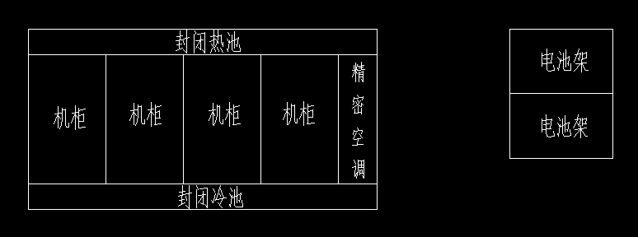

图 2‑2 机房总体布局示意图

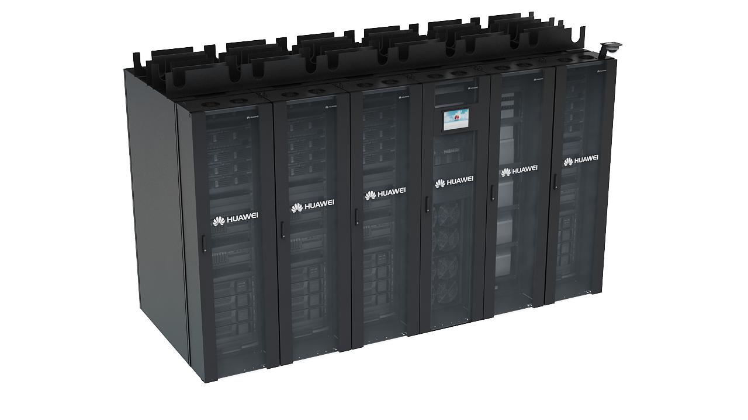

图 2‑3 单排机柜配置效果图

系统组成

本期采用单排式微模块，主要组成部分有：承载及气流管理系统、不间断电源系统、配电系统、环境管理系统、安全管理系统、监控管理系统、照明及可视化系统。

模块支撑能力

按照实际情况确定IT机柜、网络柜、电池柜的数量，单模块最多支持8个机柜入列；其中IT机柜0-6个，网络柜0-1个，电池柜0-2个;单模块支持最大IT功率15KW,单柜功率密度最大7KW;UPS可选10KVA或20KVA;其中，DC基础设施一体柜集成指示灯模块、配电模块、UPS模块、监控模块、制冷模块于一个机柜内。

机柜尺寸

机柜符合IEC（International Electrotechnical Commission）60297-1标准，为数据中心服务器提供可靠稳定的安装空间，保证服务器的安全运行。

机柜尺寸统一，并采用前后风道。机柜外观如下图所示，主要技术参数见下表。

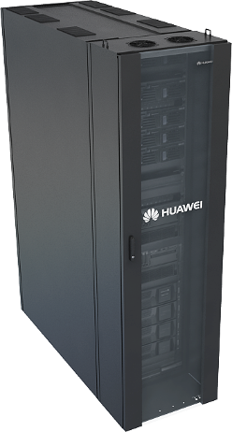

图 2‑4 机柜技术指标

表 2‑1机柜指标

| 参数 | 技术指标 |
| --- | --- |
| 外形尺寸  （高×宽×深） | IT机柜：2000mm×600mm×1350mm  DC基础设施一体柜：2000mm×600mm×1350mm |
| 颜色 | 黑色 |
| 材质 | 高强度A级优质碳素冷轧钢板和镀锌板 |
| 风道 | 前后风道 |
| 安装空间 | 机柜提供42U可用空间  前后方孔条之间距离可按照25mm步距调节，机柜后侧设置两条竖装PDU2000安装位置（网络柜，IT柜） |
| 安装方式 | 支持水泥地面及架空地板安装 |
| 空机柜重量 | 重量180kg（空机柜重量指机柜带前门和后门的重量） |
| 静载 | 1500kg |
| 动载 | 1000kg |
| 防护等级 | IP20 |

###### 配置清单

表 2‑2 机房配置清单

|  |  |  |
| --- | --- | --- |
| 方案配置 （冷热全封闭) | | |
| 子系统 | 名称 | 说明 |
| 承载及气流管理系统 | 机柜 | 机柜尺寸（宽*深*高）：600mm*1400mm*2000mm，自带一体化冷通道和热通道封闭，前门钢化玻璃单开门，后门单开钣金门；标配3对L型托架，线缆管理套件，盲板套件 |
| 重载托盘 | 适配19英寸机柜，承重100kg |
| 空调封闭框 | 封闭通道空调封闭框 |
| 安全管理系统 | 应急风扇单元 | 每个机柜配置2个,冷通道和热通道各一个 紧急状态下启动通风，工厂预装到机柜中 |
| 应急风扇控制单元 | 应急风扇控制单元 1U高，标准机架式安装 最多可控制8组应急风扇单元 |
| 不定位漏液控制器 | 不定位漏液控制器-24VDC--20℃～50℃-常开干接点输出 |
| 不定位漏水感应线 | 5米不定位漏水感应线 |
| 插框式气体消防系统 | 气体（七氟丙烷）消防插框，机架式安装，6U高，具备完整的消防探测、控制、触发系统，与动环控制系统联动 |
| 空气调节系统 | 微模块专用列间空调室内机 | 11kW风冷型微模块专用列间空调，变频调节冷量，前后水平送回风，带变频压缩机、EC风机，额定制冷量11KW，带加热加湿功能 |
| 精密空调室外机 | 精密空调室外机，满足-20~45℃室外温度时的散热需求 |
| 不间断电源系统 | UPS Modbus通讯卡 | MODBUS卡，通讯接口为RS485，配合UPS使用 |
| 20kVA UPS | 高频机架式UPS，20kVA/18kW，兼容三进三出、三进单出、单进单出，具备分级下电、关键器件失效预警功能 |
| 配电系统 | 机架式配电单元 | 交流配电单元，机架式安装，三相380Vac/160A，含UPS输入输出配电，提供维修旁路及扩展输出接口，模块内空调配电，内置直流电源，标配C级防雷 |
| 电源分配单元 | 基本型PDU，垂直竖向安装，总输入250Vac/32A，带输入总开关，接线端子 18位10A国标+6位16A国标 |
| 监控管理系统 | 动环监控管理系统 | 监控服务器主机一台，含监控平台软件，1U高/19英寸标准机柜尺寸；220Vac双路电源供电，保证系统供电高可靠性；传感器与RS485接口，采用标准RJ45接口，线路简洁；提供现场数据采集、数据处理、存储，电话短信、邮件报警发送，远程WEB浏览 |
| 触摸显示屏 | 7.9英寸全高清触摸显示屏，WLAN |
| 无线路由器 | 300M无线VPN路由器，2个10/100M WAN口，3个10/100M LAN口 |
| 告警通知模块 | 告警通知模块，可定制短信、语音、邮件告警通知，无SIM卡 |
| 温度探头 | 每机柜配置2个，安装于机柜前、后部 |
| 环境量采集器 | 每机柜配置1个，可采集机柜内温湿度、柜门状态等变量,通过Modbus RS485上传动环主机 |
| 声光告警器 | 声光告警器 |
| 门状态传感器 | 可监测机柜前后门开启状态，机柜前后各配置一个 |
| 照明及可视化系统 | LED照明组件 | LED照明组件，每机柜配置一套，含前门和后门照明 |
| LED灯带控制组件 | 红蓝双色LED氛围灯智能控制组件 |
| LED灯带 | 红蓝双色LED灯带 |
| 附件 | 配套电缆等 | 配置成套电缆，扎线带、螺钉等 |
| 外置蓄电池组 | 蓄电池组 | 32支12V65Ah蓄电池/组，含配套外置电池柜 |

###### 承载及气流管理系统

承载及气流管理系统主要由机柜、封闭组件构成，机柜外形尺寸：宽度（W）×深度（D）×高度（H）＝600mm×1400mm×2000mm。相关基本要求如下：为保障设备的安全及可靠性，单排式微模块配备的服务器机柜主体结构应为钢结构框架；需采用前后门全封闭结构设计，满足主设备的散热需求；侧板需能快速拆卸，满足带侧板并柜需求，以杜绝机柜间的气流扰动。

###### 不间断电源系统

配置原则

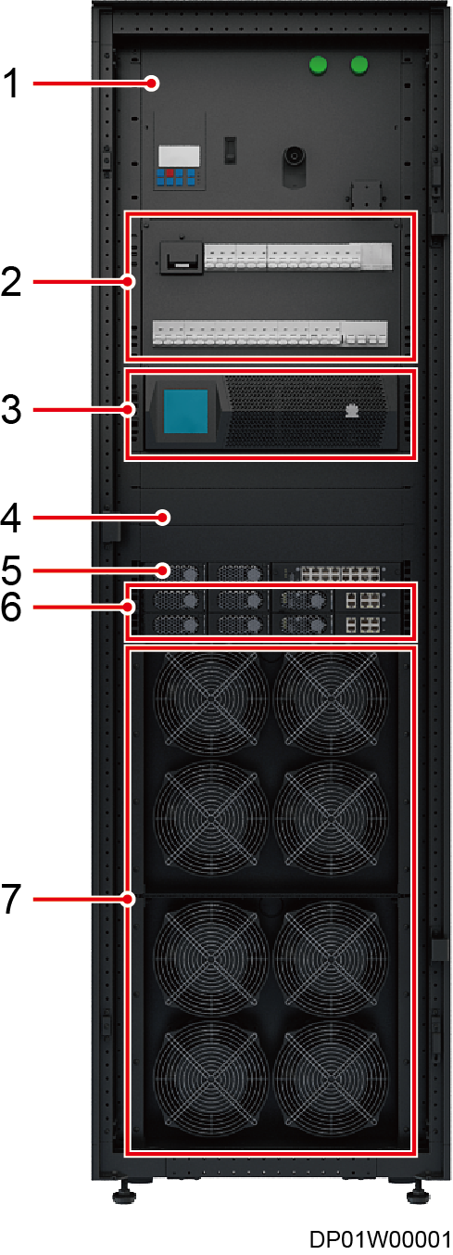

图 2‑5 不间断电源系统外观图

|  |  |  |
| --- | --- | --- |
| （1）ATS配电单元 | （2）供配电输入输出单元 | （3）UPS |
| （4）假面板 | （5）监控ECC800 | （6）空调控制单元 |
| （7）空调室内机 |  |  |

UPS按单机工作方式配置，UPS后备蓄电池总放电时间70分钟。

UPS电源配置

根据负荷情况，本期采用1套20KVA机架式UPS系统，UPS系统包含1台主机，1组65Ah蓄电池组（一组32只，单只65Ah/12V）组成，UPS系统运行方式为单机运行。

UPS蓄电池容量

依据《YD/T 5040-2005通信电源设备安装工程设计规范》的有关规定，市电属二类供电；负荷电流取电池放电终止电压1.75V，考虑UPS安全带载冗余，按UPS容量70%状态下计算后备电池。

###### 配电系统

主要由机架式安装的配电单元及电源分配单元（PDU）组成，其性能如下：

表 2‑3 配电系统组成

|  |  |
| --- | --- |
| 名称 | 参数 |
| 配电系统结构 | 尺寸：标准19寸机架式安装，6U。  系统外面面板采用1.2毫米优质冷轧钢板。  框架采用2.0毫米型钢，所有设备采用正面及后面维修。  采用后部接线方式。  所有外面板及框架应采用粉末喷涂材料，颜色与机柜协调一致。  结构化设计，可拆卸，便于日常维护。  出厂时需在工厂已安装到同品牌机柜中，无需现场安装。 |
| 配电单元电气 | 额定输入电压380V AC/50Hz，额定输出电压380V AC/50Hz。  系统输入输出微模块满足所有配电要求，达到仅需提供一路市电给微模块即可正常运行的目的，配电插框的配置包括但不限于市电输入空开、空调输出空开、UPS输入空开、UPS旁路空开、UPS输出空开、照明配电空开、直流24V配电空开、预留空开等。  防雷器：20KA防雷器1个。  绝缘距离：相线之间的电气间隙15mm，带电部件与裸露导电部件之间的电气间隙20mm；相线之间，以及带电部件与裸露导电部件之间的爬电距离20mm。  机柜内部配线布局整齐合理，在接线端口处不外露出裸露的导体，保证使用安全。  额定绝缘电压500Vac。  额定短时耐受电流：10kA。  额定峰值耐受电流：17kA。  介电性能：带电部件与裸露导电部件之间，每极和连接到裸露导电部件上的所有其他极，带电部件和金属箔裹缠的操作手柄之间，工频耐压达到2.5kV。  具有中性线装置和保护接地装置，接地电阻应0.1欧  工作环境温度 -5-40℃ |
| 器件要求 | 断路器: 配电柜中所使用的断路器为施耐德品牌。  线缆端子排: 为便于接线，所有输出开关三相分配均匀，配置接线端子排。从微型断路器至端子的连接需统一采用 10mm2 低烟无卤阻燃A级软铜线连接，以方便微断的互换。  铜排: 母线应采用高电导率纯铜导体，机架内所有一、二次连接铜母排、铜导线均从正规厂购买，为优质电解铜生产而成。 |

表 2‑4 配电系统参数

|  |  |
| --- | --- |
| 名称 | 参数 |
| 外壳及安装方式 | 采用竖装方式，不占用U位，每条PDU须提供专业配电插座24位。  产品外壳采用高强度、散热好的合金铝型材，采用整体结构成型，牢固可靠。  材料厚度均在1.5mm∼2.0mm。表面采用电解氧化、绝缘喷涂等工艺处理，能够有效抵抗射频、电磁波干扰，符合《通信设备用电源分配单元(PDU)》（YD/T 2063-2009）的要求，保证安全可靠。 |
| 专业配电插座 | 专业配电插座应采用模块是设计，可根据需要选择不同标准的插座类型，本项目初定采用国标GB1002 10A/16A插座。  非金属材料特性：输出模块的塑胶材料采用PC/ABS材料，符合环保、耐压、耐热、耐磨、耐潮湿、高强度、抗冲击、高绝缘性、高阻燃标准，能有效防止使用中出现的触电危险；防火阻燃特性达到UL 94 V-0级。  金属材料特性：输出模块的金属插接组件采用导电性能良好，弹性好，耐磨性、抗磁性，不易氧化、高硬度的锡磷青铜，有效防止虚接和打火现象产生。材料厚度为：0.6mm∼0.8mm  输出插座应带防脱落功能（不可以采用金属防脱扣形式，防脱扣需要能够兼容市面上多种插头尺寸），L、N插孔要求具有塑胶保护档片，防触电功能。 |

###### 环境管理系统

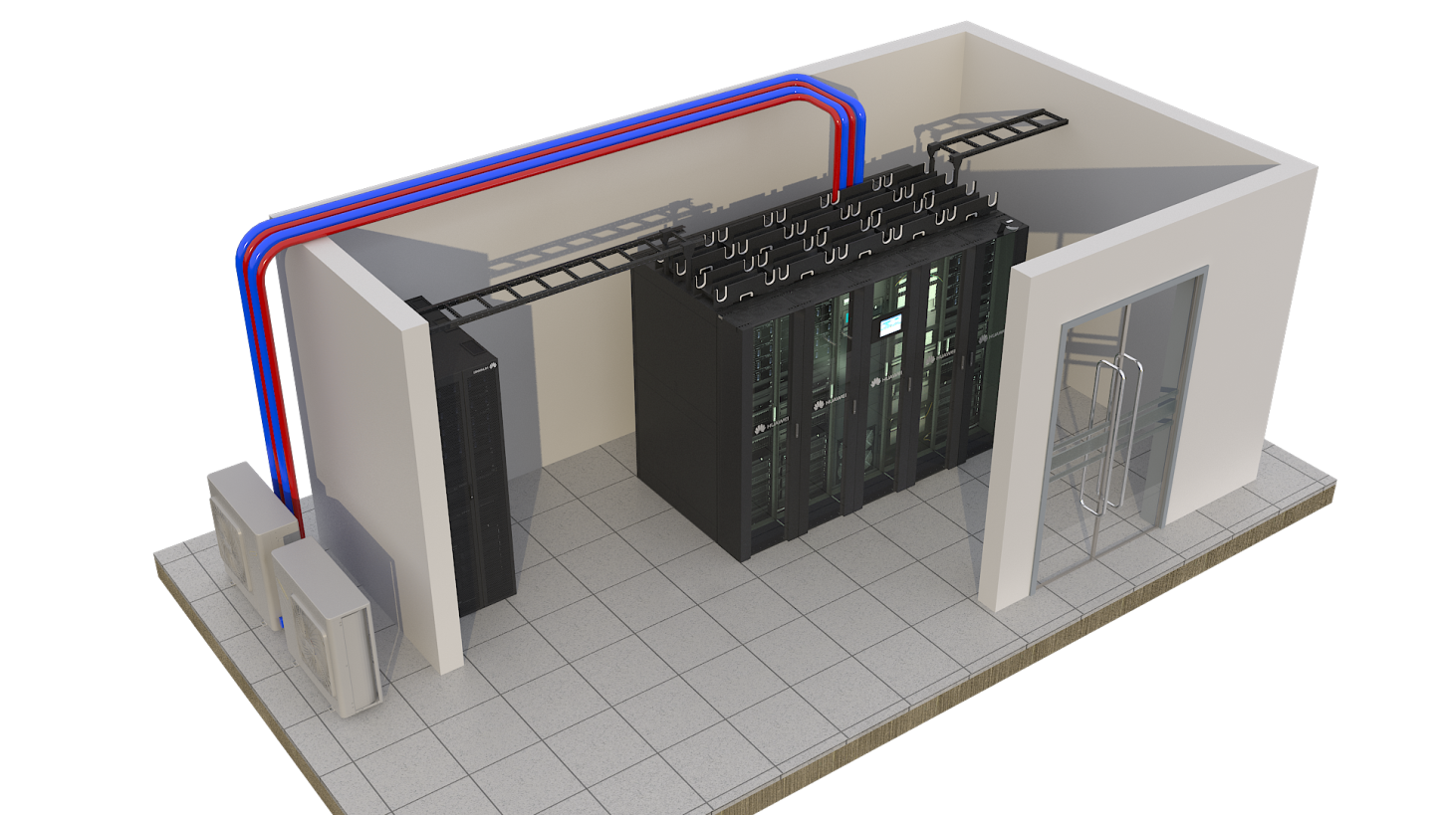

图 2‑6 环境管理系统外观图

环境管理系统由空调室内机、室外机等组成。

压缩机将蒸发器（室内换热器）内的低温低压制冷气体吸入汽缸，经过压缩机做功，使之成为压力和温度都较高的气体，经过四通换向阀导入室外换热器内，高温高压的制冷剂气体冷却介质（空气）进行热交换，把热量传给介质（空气），而制冷剂凝结为高压的液体。高压液体经毛细管节流降压后进入室内机蒸发器，在蒸发器内低压液体的制冷剂立即汽化，并在汽化时吸收周围介质（空气）的热量，从而使周围的空气降温冷却，而室内风机又源源不断的将室内空气吸入，通过蒸发器降温再进入室内，从而降低室内温度。汽化后的低压低温制冷剂又被吸入压缩，这样周而复始不断循环，实现连续制冷。

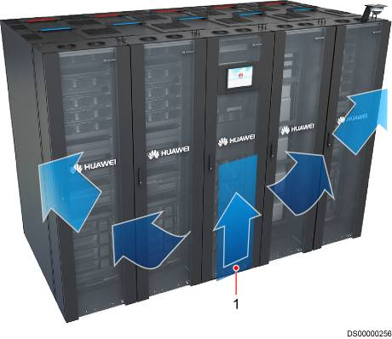

图 2‑7 机架式空调制冷原理

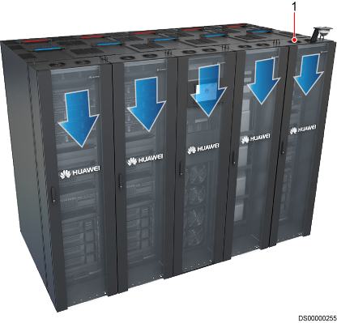

图 2‑8 应急风扇组件散热原理（冷通道）

空调配置

采用模块化的冷热通道封闭方案，空调容量配置只要要考虑设备电力功耗。本项目根据项目需要，配置3台11KW列间空调。

###### 安全管理系统

安全管理系统主要由应急通风组件、漏水检测、消防系统组成，其主要参数如下：

表 2‑5 安全管理系统参数

|  |  |
| --- | --- |
| 名称 | 参数 |
| 应急通风 | 单排式微模块中的每个机柜均配备一套应急通风组件，不应占用U位空间。  每套应急通风组件包括进风单元和排风单元。  每个单元均由4个UPS供电的风机组成  每单元风量520m3/h,功率27W。  当出现如下紧急状态时，应急通风系统自动开启，利用模块外空气降低模块内温升速度：当出现通道内温度超限时，应急通风系统应自动开启，利用模块外空气降低模块内温升速度。 |
| 漏水检测 | 单排式微模块中的每台空调应配置一条带式漏水告警器。  带式漏水告警器有漏水检测绳和控制主机组成。  漏水检测绳长度5米。  控制主机应具备检测灵敏度设定功能。  漏水告警应和微模块关键设备联动：发生漏水告警时空调停止运行，开启应急通风，并发出严重告警信号。 |
| 消防系统 | 采用插框式设计，满足标准19英寸机架安装，满足IEC-297，EIA-310-D；  外观颜色黑色，高度6U；  采用火灾报警系统作为火灾探测方式，采用七氟丙烷系统作为灭火方式。  采用无管网设计，在触发气体灭火动作时，灭火剂在8秒内迅速扩散到整个微模块；  系统最高工作压力1.6MPa，以提高气体灭火系统的安全性；  消防插框面板上须配压力表，显示储存压力，以便适时指示维护；  消防插框有RJ45通信接口，具有信息上报功能；  控制系统具有断电续航功能，续航时间2小时；  具有便携式电池仓，能在不拆卸整个消防插框的前提下更换备用电池。  面板设有声光告警装置，触发后自动告警； |

###### 监控系统

智能微模块数据中心基础设施管理系统是微模块监控解决方案，包含微模块采集器和监控部件，采集器实现监控管理功能，监控部件包含温湿度传感器、漏水传感器、感烟探测器和摄像机等。

本地提供模块级显示屏，支持本地智能管理，实现模块实时监控、状态浏览、告警管理、系统配置等功能。已预留北向上层网管接口。

系统提供微模块内部设备的实时状态、告警信息和配置信息进行管理，提供可视化界面，方便用户运维微模块内部设备。管理范围为：DC基础设施一体柜（含ATS单元（选配）、供配电单元、UPS和空调等）、环境传感器和摄像机等。

###### 照明及可视化系统

照明及可视化系统主要由LED照明系统及LED氛围灯组成，其主要参数如下：

表 2‑6 照明及可视化系统参数

|  |  |
| --- | --- |
| 名称 | 参数 |
| 照明系统 | 微模块内配备照明LED照明系统。  LED照明系统按机柜配置，满足微模块操作时辅助照明。  每台机柜的LED照明系统由前门照明和后门照明组成，可分别根据对应的门的开关状态来自动点亮或熄灭。 |
| 可视化系统 | 微模块内可视化系统由控制系统LED氛围灯带组成。  LED氛围灯带具备状态显示和故障警示功能：正常运行时为蓝色氛围灯，当微模块内有故障告警时自动变换为红色氛围灯，便于维护人员识别运行状态。  需可在微模块显示屏设置LED氛围灯为休眠模式。当设置为休眠模式时，微模块正常运行时氛围灯不点亮，有故障告警时氛围灯亮红色。  LED氛围灯带具备防水功能。 |

###### 建筑要求

承重

机房内的楼板符合承重安全性的要求，单位面积承重＞1000KG，可采用基础承重架，以满足承重要求。

室内装修

机房地面：新铺设600*600规格的防静电架空地板。地面做保温处理，地面走线洞需进行封堵。机房内部不进行装饰性装修。

机房墙面及柱面：将机房墙面及柱面进行重新粉刷，墙体电缆走线洞需进行封堵。

玻璃隔墙工程：龙骨采用40*80方管，30*30方管压条，采用12mm厚单层防火玻璃；双开玻璃门1200*2200mm；边框采用1.0mm磨砂不锈钢包框；地弹簧、玻璃门夹、门拉手。

#### 编制依据

本报告主要根据以下文件和技术资料进行编制工作：

（1）《电子信息系统机房设计规范》（GB50174-2008）；

（2）《电子计算机场地通用规范》（GB/T2887-2000）；

（3）《电子信息系统机房施工及验收规范》（GB 50462-2008）；

（4）《视频安防监控系统工程设计规范》(GB 50395-2007)；

（5）《安全防范工程技术规范》(GB50348-2014)；

（6）《通信局站防雷与接地工程设计规范》GB50689-2011；

（7）《通讯机房静电防护通则》（YD/T754-95）；

（8）《通信电源设备安装技术规范》（YD/T 5040）；

（9）《电子设备机械结构》（GB19520.1-2007）；

（10）《防静电工程施工与质量验收规范》（GB 50944-2013）；

（11）《低压配电设计规范》(GB 50054-2011)；

（12）《建筑电气工程施工质量验收规范》(GB 50303-2011)；

（13）《通风与空调工程施工质量验收规范》(GB50243-2012)；

（14）《火灾自动报警系统设计规范》(GB50116-2013)；

### 计算资源系统

#### 概述

虚拟化是云计算的基础，在虚拟化套件场景，通过虚拟化技术将物理服务器进行虚拟化，具体为CPU虚拟化、内存虚拟化、设备I/O虚拟化等，实现在单一物理服务器上运行多个虚拟服务器，把应用程序对底层的系统和硬件的依赖抽象出来，从而解除应用与操作系统和硬件的耦合关系，使得物理设备的差异性与兼容性与上层应用透明，不同的虚拟机之间相互隔离、互不影响，可以运行不同的操作系统，并提供不同的应用服务。

云虚拟化软件支持在一台物理服务器中创建多个相互独立的虚拟机服务器，每个虚拟机各自拥有计算、存储和网络等资源，运行各自的操作系统和应用。

通过Hypervisor软件功能，将物理服务器中的CPU、内存、I/O等资源进行抽象化，将原先与具体物理服务器和物理设备绑定的资源转化为可以统一分配和管理的一组逻辑资源。通过资源抽象，服务器资源不再与具体物理设备以及上层应用绑定，能够灵活分配，被不同虚拟机共享。

为了满足业务系统对服务器的多种应用场景的需求，本项目采用服务器虚拟化的方式，将服务器资源进行池化，通过不同业务应用场景配置不同的服务器规格，弹性扩容，保证物理服务器资源的利用率。

#### 计算资源规划原则

为了保证云平台上虚拟服务器的可靠性，在发生服务器异常故障时，使得故障服务器上的虚拟机能在其它服务器通过云平台HA功能运行起来，尽量减少业务的中断时间，所以在系统部署时，代表系统计算资源的服务器CPU和内存资源要保留一定比例的冗余。虚拟服务器的网卡是共享服务器上物理网卡的带宽的，而且可以在虚拟服务器创建好后继续添加虚拟网卡，所以虚拟网卡的数量不构成计算资源的约束。

本系统中使用虚拟服务器来负责各种业务应用的正常运行工作。通过虚拟服务器运行Windows、linux等系统，运行各种应用程序。根据业务系统对虚拟服务器的负载程度不同，可以根据服务器资源池中的资源动态地调整虚拟服务器的资源规格，满足业务系统对硬件资源的弹性需求。

本期采用虚拟服务器资源池的方式统一为上层应用提供计算资源。服务器虚拟化后对CPU的调度是以逻辑核为单位的。逻辑核是将物理核通过超线程技术模拟成两个逻辑核心，每台计算节点服务器承载vCPU数量计算方法如下：

vCPU数量=（ CPU数量*单颗物理核数*2 - 虚拟化层占用逻辑核数）*虚拟化复用比

虚拟化层占用vCPU数一般为8-16，本项目中取值为12，虚拟化复用比是一台服务器上虚拟机的vCPU的总数相对可用逻辑核数（不包括虚拟化层占用逻辑核）数量的比率，标称的是服务器上逻辑核复用的程度，不同应用场景下复用比推荐如表所示。

表 2‑7 计算资源系统复用比推荐

| 应用场景 | 推荐复用比 |
| --- | --- |
| 虚拟机的vCPU使用率>30% | 不大于100%（即不复用） |
| 20%<虚拟机的vCPU使用率<30% | 100%-200% |
| 虚拟机的vCPU使用率<20% | 200%-300% |

针对本项目，由于各类监管业务虚拟主机的处理业务多为音视频类型，因此本项目CPU不复用。

#### 计算资源设计

本项目中我司所投虚拟化数据处理设备配置为2颗金牌5118处理器，主频为2.3GHz，单CPU核心为12核，128G内存，2块2400G SAS硬盘，4个万兆光接口。

单台虚拟化数据处理设备在不考虑损耗的情况下可提供vCPU数=2*12*2=48个，本区域共配置7台计算服务器，因此可用的vCPU数=7*（单台vCPU数-虚拟化层占用vCPU数）=7*（48-12）=252vCPU。由于虚拟机承载的业务各不相同，因此不使用CPU复用技术。考虑到虚拟机本身的资源消耗，虚拟化数据处理设备的算力按照80%的冗余量计算，建议实际占用vCPU数不超过200个。

同理每台虚拟化数据处理设备可提供128G内存，在考虑到自身虚拟化软件占用的情况下，建议虚拟化服务器占用内存不超过112G，因此可用内存=7*112G=784G，考虑到虚拟机本身的资源消耗，虚拟化数据处理设备的内存按照80%的冗余量计算，建议实际占用内存不超过620G。

综上所述，计算服务器可提供的vCPU数量为200个，内存为620G。

#### 部署方式

设备：华为E9000刀箱*1台，华为CH121 V5服务器*7台

本项目计算资源为华为CH121 V5服务器，E9000刀片机柜，安装部署方式如拓扑图所示：



图 2‑9 计算资源系统部署方式

### 存储资源系统

#### 存储资源设计

虚拟机采用分布式块存储提供虚拟机镜像存储空间，采用三副本冗余保护机制。本项目中配置了6台存储服务器，每台服务器配置了10块2400G的SAS硬盘，2块固态硬盘。

存储服务器的硬盘建议为2块2400G的SAS盘安装相应的软件；SSD固态硬盘用于保证分布式存储的读写性能，用作数据缓存；剩余8块2400G的SAS硬盘提供虚拟机镜像空间。

因此存储服务器可提供的标称裸容量为86.4TB。由于计算机采用二进制识别硬盘容量，因此进制转换比率为0.909，三副本冗余保护机制的利用率为33%，单块磁盘需要安装分布式块存储软件，会产生约10%的空间占用。

综上所述，存储服务器可用实际可用容量为86.4TB*0.909*0.33*0.9=23.3T。

#### 部署方式

设备：华为E9000刀箱*1台，华为CH121 V5服务器*6台；

本项目存储资源为华为CH225 V5服务器，E9000刀片机柜，安装部署方式如拓扑图所示：

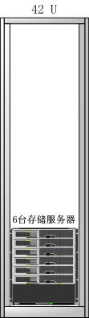

图 2‑10 存储资源系统部署方式

### 网络设计

设备：华为S6720-EI*2台，华为S5720-SI*1台；

S6720两台堆叠做核心，S5720做带外网管交换机；

网络平面为双平面（数据网和管理网），数据业务流和管理流分开，提高管理可靠性。



图 2‑11 数据网



图 2‑12 带外网管

### 网络安全系统

#### 入侵防御

##### 功能定位

网络入侵防护系统高度融合高性能、高安全性、高可靠性和易操作性等特性，产品内置先进的信誉防护机制，同时具备深度入侵防护、高级威胁防护、精细流量控制等多项功能。

* 入侵防护

实时、主动拦截黑客攻击、蠕虫、网络病毒、后门木马、D.o.S等恶意流量，保护企业信息系统和网络架构免受侵害，防止操作系统和应用程序损坏或宕机。

* 数据泄露防护

数据泄露防护能够基于敏感数据的外泄、文件识别、服务器非法外联等异常行为检测，实现内网的数据外泄防护功能。

* 高级威胁防护

高级威胁防护通过NIPS与绿盟沙箱产品NSF Sandbox (TAC) 联动,实现0day漏洞利用和恶意软件的检测与防御。

* 僵尸网络发现

基于实时的信誉机制，结合企业级和全球信誉库，可有效检测恶意URI、僵尸网络，保护用户在访问被植入木马等恶意代码的网站地址时不受侵害，第一时间有效拦截Web威胁，并且能及时发现网络中可能出现的僵尸网络主机和C&C连接。

* 防病毒

采用流扫描技术+启发式检测技术，检测性能高，检测率高；针对对全球热点病毒，进行快速检测，并能够实时阻断。

* 流量控制

阻断一切非授权用户流量，管理合法网络资源的利用，有效保证关键应用全天候畅通无阻，通过保护关键应用带宽来不断提升企业IT产出率和收益率。

* 应用管理

全面监测和管理IM即时通讯、P2P下载、网络游戏、在线视频，以及在线炒股等网络行为，协助企业辨识和限制非授权网络流量，更好地执行企业的安全策略

##### 部署方案

设备：绿盟NIPSNX3-BM2000A入侵防御设备*1台；

###### 多链路防护

多路NIPS部署，每路NIPS单独防护一个ISP接入链路，一台NIPS可以同时防护多条链路，节约投资；

NIPS的各路是相互独立的，彼此之间没有数据交换，互不干扰，保证了各链路流量的自身安全；

NIPS实时监测各种流量，提供从网络层、应用层到内容层的深度安全防护。

###### 混合防护

在核心交换机旁挂在线部署NIPS，实现路由防护，提供网络从网络层、应用层到内容层的深度安全防护；

在内部网段之间以及与分支机构网络之间在线部署NIPS，提供透明接入的、独立多路NIPS一进一出的、交换式NIPS多进多出的全方位、立体式的安全防护体系，实现内网的安全区域划分和控制；

在服务器区旁路部署NIPS，相当于入侵检测系统，监测、分析服务器区的安全状况，保护服务器安全；

通过一个安全中心，实现对NIPS设备的集中管理、安全信息的集中分析和处理。

本项目采用混合防护。

#### 漏洞扫描

##### 产品特性

攻防威胁的转变和系统环境的变化，要求漏洞扫描产品能够及时应对这些变化，为系统安全脆弱性评估提供有力手段，新一代的漏洞管理产品具备以下特性：

1.能够全面发现信息系统存在的各种脆弱性问题，包括安全漏洞、安全配置问题、应用系统安全漏洞，检查系统存在的弱口令，收集系统不必要开放的账号、服务、端口，形成整体安全风险报告

2.能够快速定位风险类型、区域、严重程度，直观展示安全风险

3.能够结合安全管理制度，支持安全风险预警、检查、分级管理、修复、审计流程，并监督流程的执行

4.能够提供多种灵活部署方式，适应复杂的网络环境下的部署，并尽量控制降低安全建设成本

5.能够在虚拟化环境、IPv6环境中部署和检测其脆弱性

##### 系统服务层

系统服务层具备数据处理引擎和系统服务引擎。

数据处理引擎是系统内部的数据接口，提供了数据库访问、数据缓存、数据同步等功能。数据处理引擎屏蔽了数据库系统操作的细节，减少数据库的连接，优化数据库的访问，缓存常用和计算复杂的数据，集中处理数据的逻辑，降低了其他功能模块的维护工作量。

系统服务引擎是系统内部的功能接口，提供了系统还原点备份与恢复、任务数据导入导出等功能。系统服务引擎解耦了前台操作和后台操作，后台功能以特定的权限运行，增加了系统的安全性。

##### 系统核心层

系统核心层是产品的核心，包含主机发现、操作系统识别、服务识别、弱口令检测、漏洞扫描、配置核查、漏洞验证等，有较多可扩展的模块和插件。

报表引擎是报表展示的核心处理模块，能够提供HTML、WORD、EXCEL、PDF、XML等多种报表格式。

调度引擎是扫描工作的协调中心，根据用户操作的不同可能有立即执行的任务、定时执行的任务、周期执行的任务等，检测出任务的类型和优先级，进行漏洞扫描或者配置检查、口令猜测。

状态引擎是系统状态的协调中心，主要包含系统资源状态信息、系统的授权证书信息、BDB配置项、任务执行进度信息、升级进度信息等。

证书系统提供了产品可授权使用的信息，包含购买用户、设备HASH值、授权IP数、授权使用模块、授权起止信息等。

升级系统提供了产品更新的能力，为扫描插件更新、产品功能更新、产品反馈修改等提供了可能。

##### 系统接入层

系统接入层包含了用户通过浏览器访问Web页面、通过串口访问控制台、通过数据接口进行数据交互等方式，其中数据接口包含第三方平台管理数据接口、SNMP Trap。

##### 部署方式

设备：绿盟RSASNX3-S漏洞扫描设备*1台；

本项目漏洞扫描部署在安全域区，为旁挂部署，接在堆叠核心交换机上。

#### 日志审计

##### 产品特性

对大量分散设备的异构日志进行集中采集、统一管理、存储、统计分析的一体化产品，可协助企业满足等保合规要求、高效统一管理资产日志并为安全事件的事后取证提供依据。包含日志采集、日志管理、资产管理、事件告警、统计管理、报表管理、系统管理以及用户管理等八项功能。

通过内置的日志采集功能可实时采集安全设备、网络设备、主机、操作系统以及各种应用系统产生的日志信息，然后经过统一的日志管理过程，如日志范式化处理等，将采集来的海量的异构的日志信息进行集中化的解析和存储，结合资产管理模块、事件告警模块的相关规则以及配置，形成事件告警信息，用户可基于这些进行进行原始日志、范式化日志以及事件、告警等信息的查询，并可通过丰富灵活的日志报表功能进行可视化的查看，实现对日志的全生命周期管理。

##### 主要功能

表 2‑8 日志审计主要功能

|  |  |
| --- | --- |
| 功能类别 | 功能描述 |
| 首页仪表盘 | 提供丰富的内置仪表盘图表，支持查看数据源、资产、最新时间、系统资源、日志总量、日志分类统计、最新告警以及资产时间等的可视化统计图表；  提供灵活的自定义仪表盘功能，可灵活按需自定义符合业务场景的可视化统计图标； |
| 日志采集 | 提供全面的日志采集能力：支持绿盟设备、第三方安全设备、网络设备、数据库、windows/linux主机日志、web服务器日志、虚拟化平台日志以及自定义等日志；  提供强大的数据源管理功能：支持数据源的信息展示与管理、采集器的信息展示与管理以及agent的信息展示与管理；  提供分布式外置采集器、Agent等多种日志采集方式；  支持IPv4、IPv6日志采集、分析以及检索查询； |
| 日志存储 | 提供原始日志、范式化日志的存储，可自定义存储周期  支持FTP日志备份以及NFS网络文件共享存储等多种存储扩展方式 |
| 日志检索 | 提供丰富灵活的日志查询方式，支持全文、key-value、多kv布尔组合、括弧、正则、模糊等检索；  提供便捷的日志检索操作，支持保存检索、从已保存的检索导入见多条件等； |
| 日志分析 | 提供便捷的日志分析操作，支持对日志进行分组、分组查询以及从叶子节点可直接查询分析日志； |
| 日志转发 | 支持原始日志、范式化日志转发 |
| 可视化统计 | 丰富的内置统计项，支持200+内置统计项，支持保存统计项、支持自定义分类，支持趋势图、折线图、柱状图、饼图、表格等统计项图标的自定义展示； |
| 事件告警 | 内置丰富的事件规则，支持自定义事件规则，可按照日志、字段布尔逻辑关系等方式自定义规则；  支持时间的查询、查询结果统计以及统计结果的展示等；  支持对告警规则的自定义，可设置针对事件的各种筛选规则、告警等级等； |
| 报表管理 | 支持丰富的内置报表以及灵活的自定义报表模式，支持编辑报表的目录接口、引用统计项、设置报表标题、展示页眉和页码、报表配置基本内容（名称、描述等）；  支持实时报表、定时报表、周期性任务报表等方式；  支持html，pdf，word格式的报表文件以及报表logo的灵活配置； |
| 资产管理 | 支持对资产进行增加、删除、修改、查询等操作，可通过资产下钻资产相关的日志、事件等信息； |
| 用户管理 | 支持基于角色的帐户管理，内置管理员、帐户管理员、系统审计员；  支持帐号的相关操作以及展示； |
| 系统管理 | 支持升级策略以及升级包的上传；  支持系统诊断、网络连接诊断等；  支持系统信息、服务状态等的展示； |
| 消息中心 | 支持系统消息的展示、查看、过滤以及常规操作； |

##### 部署方式

设备：绿盟LASNX3-L1100日志审计*1台；

本项目日志审计部署在安全域区，为旁挂部署，接在堆叠核心交换机上，跟网内主机、网络设备、服务器三层可达。

#### 防火墙

##### 功能定位

###### 识别和可视性

* 应用识别与控制
* 应用管理

NF内置应用识别库，支持1400+种应用识别。在配置界面上为用户提供应用列表，并可将应用进行5维度分类，包括按风险等级分类（1-5级威胁度），按商业类别、子类别分类（如媒体类，图片视频子类），按实现技术分类（如P2P），以及按照特征标签分类（如消耗带宽类，传输文件类应用等）。同时支持按照以上5维度的任意组合供用户对应用进行详细查询定位。

* 自定义应用

随时更新的内置应用库已经涵盖当今互联网、企业绝大多数应用，然而如遇特殊需求，NF支持应用自定义功能。通过指定应用特征识别码、特征域名、数据包大小、识别起止范围、端口号以及服务模式，用户可定义对特殊应用的识别方法，并可将该应用进行5维度归类，实现对应用特征的标识。

* 未知应用自识别

未知应用特征自动识别模块配置简便，针对HTTP协议只需配置应用名称、服务IP和服务端口，NF将会自动识别应用，在识别过程中无须人工干预，识别完成后可以输出规则描述xml文件，形成最终的应用特征库，此后网络中的同类型应用则均可识别。

* 应用过滤器

虽然NF已经对应用进行了5维度分类，但在实际使用环境中，用户仍可以以其他方式将应用进行归类，并在一体化应用配置策略中进行引用。应用过滤器功能就是为满足用户上述需求而产生。用户可先在应用过滤器中根据需求对应用进行多维查询，当确认过滤出的应用正是所需时，即可对此过滤器进行冠名保存。在之后的一体化应用策略配置中，用户可任意选择多个冠名过滤器，设备将会对过滤器中的归类应用，执行一致的识别和控制策略，极大的方便了用户的应用策略管理和使用。

* 用户身份识别

作为下一代防火墙显著特征之一，NF对在线用户身份识别功能做了全面细致的支持。与传统的将用户认证策略混入防火墙策略配置中不同，NF将用户认证从防火墙复杂的策略配置中抽离出来，从逻辑上做出更合理清晰的呈现。

用户可对不同的安全区域指定不同的认证策略，并可根据不同场景选择不同的身份识别方案，例如，可从域控服务器直接获取身份信息，与第三方认证服务器（Radius、AD、LDAP）认证，本地帐号库认证，证书认证，以及结合以上多钟认证方式于一体的多因素认证。

同时，为方便用户理解和使用，NF对用户账号进行了集中管理和控制。只需集中配置好账户信息（包括Radius、AD、LDAP、本地数据库、证书账号等）即可在用户认证策略、VPN授权、设备管理员授权等多处便捷使用。

* 日志记录和统计报表

NF让用户随时可以了解当前网络正在发生什么。具体体现为，可实时了解当前网络中正遭受哪些威胁攻击（包括入侵攻击、病毒、恶意站点及敏感信息），以及相应的威胁等级、攻击数目等。

同时，用户可实时了解当前网络中一段时间以来各网络接口带宽使用情况，流量排名前十的应用以及流量使用排名前十的用户，并可实时互查应用与用户流量间的使用关系。

除了实时网络状况，NF为用户提供按日、按周、按月、按年的安全趋势分析报表以及以往所有的访问控制和安全日志。从而让用户对安全威胁、业务应用、用户流量、网络负载从时间、数量、程度上通过各种形象化图形和数据手段有了高度可视化的跟踪和了解。

* 事件关联分析（ECA）

我们知道传统防火墙的事件主要是从流量和会话的维度来进行统计和TOPN的排名，但这种统计针对不同的事件之间是无法关联的，也就无法快速的发现、定位和解决问题。而ECA具备将各种事件进行关联分析，可以从不同维度出发，一步一步挖掘问题的根源，帮助用户快速的定位并解决问题。

###### 一体化策略与控制

* 一体化配置策略

基于安全引擎的一体化设计，NF在配置界面上为用户提供了较传统防火墙和UTM完全不同的清晰和简捷的管理体验，即一体化配置策略。

一体化配置策略将传统五元组访问控制与具有下一代防火墙特征的用户识别、应用识别控制有机的结合起来，同时对其他防火墙产品一贯分离且重复的安全策略配置方式，进行了高度集中和融合。

在一条策略中即可全部或部分选择：入侵防护、防病毒、URL过滤、内容过滤。免去用户以往在多个不同安全配置页面间频繁切换，重复配置的不便。其结果是在其它防火墙产品上需要配置5、6条策略才能实现的功能，现在在NF上，只需要一条策略即可完成，且逻辑上更加清晰简单，便于理解，极大的提高了管理易用性和可维护性，防止了繁琐配置引起的错误风险。

* 流量管理和分析

基于强大细致的用户、应用识别能力，NF支持用户以安全区、IP地址（网段）、时间、用户、应用多维度的对流量进行管理和控制，包括限制应用上下行最大带宽、保证应用上下行最小带宽、保证带宽下的优先级排序以及每IP的进行应用流量控制，从而做到合理分配网络带宽，保证重要业务的正常优质运行，限制或防范非法滥用网络资源的应用对流量的过度占用等。

###### 应用层防护

* 入侵防护

NF内置4200+威胁特征库，并将威胁入侵分为5大类，分别是按攻击手段分类（如获取权限、信息收集类），按技术手段分类（如蠕虫、P2P），按流行程度分类（非常流行、中等流行），按危险程度分类，按服务类型分类等（如WWW、FTP事件等）。

NF可防护远程扫描、暴力破解、缓存区溢出、蠕虫病毒、木马后门、SQL注入、跨站脚本等各种网络及应用攻击。同时支持用户自定义规则，建立规则组等功能。并能够对检测到的入侵事件实时告警、阻断、记录和提供统计报表。

* URL过滤

NF具有业界领先的基于云端的URL分类库，内含按照不同类型（如不良言论、色情暴力、网络“钓鱼”、论坛聊天等）划分，可实现对工作无关网站、不良信息、高风险网站的准确、高效过滤；

同时NF内置的Web信誉库，通过对互联网站点资源（域名、IP地址、URL等）进行威胁分析和信誉评级，将含有恶意代码的网站列入Web信誉库，可有效阻挡用户对挂马等不良信誉网站的有意或无意访问，实现对终端用户的安全保护。

* 僵尸网络防护

攻击者通过各种途径传播僵尸程序感染互联网上的大量主机，并且通过一个控制信道来控制而被感染的主机将，组成一个僵尸网络，是DDOS攻击的一种手段。

NF从两个方面对僵尸网络进行防护。一方面，当用户访问挂马等有安全风险的网页时，给予及时报警和阻断；另一方面，即使用户通过其他途径（如：通过U盘、移动硬盘等拷贝文件、内部网络互传文件等）被感染，NF也可阻止被感染的主机与攻击者建立控制信道，使攻击者无法控制被感染的主机，从而保证用户不会被攻击者所利用。

* 防病毒

NF采用流模式和启发式文件扫描技术，对利用HTTP、SMTP、POP3、FTP、IM等多种协议进行传播的病毒进行扫描，完成对木马病毒、蠕虫病毒、宏病毒、脚本病毒等的查杀，同时支持多线程并发控制、深层次压缩文件杀毒、病毒白名单等功能。

此外，NF将专业防病毒引擎和多核并行处理技术完美融合，实现高速病毒处理性能。

* 内容过滤

通过内容安全关键字，NF可对任意安全区域间交互的网页内容、搜索引擎信息内容、文件传输（文件名、格式、内容）、邮件收发（包括收发人、标题、内容、文件等）、论坛发言、服务器操作、以及即时通讯内容等进行基于内容关键字的准确检测、阻断、告警、记录和信息还原，实现深度内容安全管理与跟踪，避免用户机密信息、重要文件通过网络外泄，也避免了非法言论及不良信息的传播。

###### 内网资产风险识别

* 资产风险识别

可根据用户指定的网络范围，通过自动及手动识别等多种方式，识别出多种资产类型，如PC、移动设备、服务器等等资源类型。并在此基础上，评估资产安全因素，分析资产受攻击可能性、危害程度、攻击范围及防护难度。针对易受攻击的系统及应用软件进行打分告警、报表分析，如操作系统版本漏洞威胁度、上网浏览器客户端漏洞威胁度等，让用户实时了解当前网络资产资源中的脆弱度，勾勒脆弱度全景图，并可针对性的实施漏洞填补，升级补丁，防火墙策略访问控制，流量监控等安全措施，从而达到防范潜在入侵攻击的可能性。

* 安全加固方案指导及实施

针对识别出的资产风险，为用户提供一键安全策略生成的功能，从网络通信层面首先加强与脆弱资产通信数据的一体化安全扫描和防护，及时发现及时防护，弥补了漏洞填补，软件更新升级延时长，反应慢的不足。并可实时告警和记录入侵安全事件，形成安全事件报表和趋势图，指导用户及时做出加固防护。

* 资产风险持续评估

从资产风险识别，到相关加固方案实施后，系统会继续跟进风险防范验证效果，通过二次识别打分、相关日志报表、审查记录的跟踪查询等手段验证对比防范方案的实施效果。从而从发现到解决问题到验证形成闭环，极大体现产品客户价值。

###### 云端接入

绿盟NF防火墙支持一键接入云端功能，用户可以7*24小时在线监控安全服务，除基础的设备状态及资源使用情况监控，保障设备健康运行以外，对用户网络中发生的入侵嗅探、漏洞攻击、恶意软件侵入、远程越权操作窃取机密信息等攻击行为第一时间进行云端捕获并记录。

同时，用户亦可通过绿盟云登录云端，对防火墙设备状态、网络实时及历史安全事件、事件趋势及详细日志、报表、甚至全国其他地区的安全形势进行查询和跟踪。

###### 远程运维安全解决方案

堡垒机一般部署在企业网络内部，而企业内部网与互联网隔离，远程用户无法直接登陆部署在企业内部网的堡垒机设备进行管理。如果将堡垒机映射到互联网上，虽然方便了远程用户，但是将会受到被攻击或入侵的风险，如果未采用任何加密措施，还会有被监听的风险。通过该功能，远程用户使用堡垒机帐号，登录由绿盟NF防火墙提供的VPN，认证成功后，可直接登录堡垒机。

NF与绿盟远程安全评估系统共享漏洞和安全防护信息，互通有无，实现对无防护的高风险漏洞和漏洞防护情况的展示，使用户对网络安全状况一目了然，从而为用户制定更高效网络维护计划，提供参考依据。

NF与绿盟远程安全评估系统共享漏洞和安全防护信息，互通有无，实现对无防护的高风险漏洞和漏洞防护情况的展示，使用户对网络安全状况一目了然，从而为用户制定更高效网络维护计划，提供参考依据。

###### 智能补丁

NF与绿盟远程安全评估系统共享漏洞和安全防护信息，互通有无，实现对无防护的高风险漏洞和漏洞防护情况的展示，使用户对网络安全状况一目了然，从而为用户制定更高效网络维护计划，提供参考依据。

###### 终端安全检查

通过与终端安全系统软件的配合，全面提升内部资产的安全性，以及远程接入终端的安全性，从而降低病毒带来的危害。

###### 云清洗

绿盟NF防火墙与云端清洗服务组成本地+云端的组合清洗方案，提升本地流量清洗能力，保护网络环境免遭DDOS攻击。

##### 部署方式

设备：绿盟NFNX3-G4100M防火墙*1台；

本项目防火墙部署方式为串联部署，部署在端机和核心之间，接管端机和集群服务器之间所有通信流量，对流量进行分析，保证访问的安全性。

#### 终端安全管理

##### 功能定位

绿盟终端检测与响应系统（NSFOCUS Endpoint Detection and Response，简称NSFOCUS EDR）以端点检测与响应技术为核心，实时检测未知威胁并快速响应。适用于服务器、云主机、移动/智能终端、工控主机、物联网终端等设备，支持Windows、Linux及国产操作系统，能轻松适应各种规模和IT架构的企业，大大提升用户的安全主动防护能力。

我们熟知针对终端的网络威胁有很多种，如APT攻击、勒萦病毒、挖矿木马、0day漏洞利用。这种攻击行为我们很难预知，但是只要终端遭到入侵后，其系统内部状态或环境肯定会发生变化，这种变化包括文件的创建修改、进程的运行、系统函数及接口的调用、配置的修改、用户及权限、网络连接、系统资源的变化等。绿盟终端检测与响应系统通过可信特征管理、综合行为检测、基线横向分析和安全沙箱等方式对用户的行为进行分析。通过上述4层检测机制的逐级分析，可有效发现已知和未知的威胁。为保证检测行为的准确性和可控性，在提供自动化分析处理机制外，系统也提供了便于管理员进行人工辅助干预的接口，可人工定义信任或威胁的文件和行为，从而对自动化判定筛选后的结果进行微调。并对这些行为进行采取记录、阻断、隔离、清除等响应措施。

##### 功能架构

绿盟EDR为软件产品，分为管理平台和安全探针两部分。管理平台需要安装在服务器内，并可与云端沙箱及威胁情报联动。



图 2‑13 终端安全管理功能架构

* 安全管理平台：提供集中式威胁及数据分析、策略管理、程序及特征更新，并通过警报和报告进行监控。
* 安全探针：部署在受保护的终端上，进行相关安全信息采集、漏洞检测和威胁发现，并可根据管理平台下发的安全策略执行相关安全防护动作。安全探针可以部署在公有云平台虚拟主机内、企业虚拟化主机内、物理服务器或物理PC主机。
* 云端沙箱及威胁情报：对可疑文件深度行为还原分析，提供沙箱防逃逸技术，沙箱可私有化部署或采用公网沙箱。收集并整理分析互联网最新威胁情报，基于云端大数据和更为强劲的沙箱进行未知威胁感知，私有云部署也可单向获取导入最新的分析信息及威胁特征。

##### 部署方式

设备：绿盟EDR终端安全管理；

本项目终端安全管理软件部署在服务器集群上，来实现对端机系统和集群系统的安全管理。

#### 防病毒系统

##### 产品定位

安天智甲终端防御系统是专为政府、军队、交通、金融、能源、企业、等各行业的业务网络、办公网络、专用网络、桌面虚拟化办公网络、数据中心以研发的终端安全防御产品。

安天智甲终端防御系统以私有查杀云技术为基石，以黑白双控检测为机制，以可信应用控制和主机安全策略为主线，以静态鉴定、程序动态安全分析为手段，以多维度多机制终端安全防护为目的，实现对APT高级攻击、勒索软件攻击的全面防护，实现对终端的有效防护。

##### 产品架构

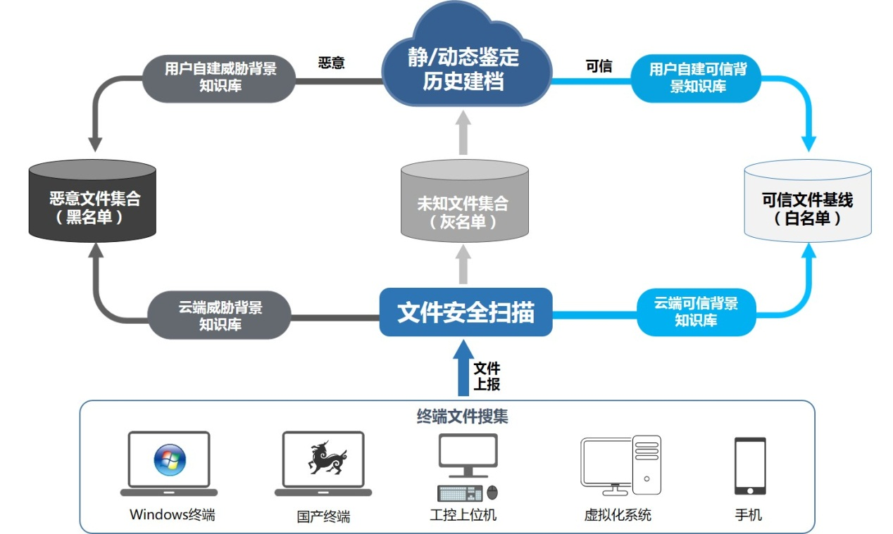

图 2‑14 防病毒系统架构

安天智甲终端防御系统采用灵活的架构方式以适应业务系统的持续扩展，对网内多种类型终端能够实现统一管理，可以集中汇总威胁，下发威胁处置命令与安全策略。安天智甲终端防御系统采用私有云查杀架构，支持多种类终端及操作系统的安全防护，对以及未知文件的深度静态分析与动态分析，具有未知威胁发现能力，并可对已知与未知威胁进行历史建档，为网内威胁的追踪溯源和后续的态势感知提供数据基础。

##### 主要功能

安天智甲终端防御系统由云平台系统（管理中心）与终端代理软件（客户端）两部分构成。管理中心采用B/S管理架构，管理员可以在网内任意一台计算机上通过Web方式随时随地登录管理中心实现全网终端安全态势管控。管理中心具有定制和分发系统安全策略、对客户端提交的文件进行安全鉴定响应、收集主机安全日志、漏洞统一管理、管理员权限分配等功能。

客户端可安装在Windows、Linux或国产操作系统的终端/服务器/虚拟化终端/专用终端上，为各类终端提供病毒扫描、系统监控、边界防御等防护认手段。

安天智甲终端防御系统主要包括以下功能：系统管理、威胁展示、可视化展现、病毒查杀、漏洞检测与修复、主动防御、高级威胁防护、APT追溯、虚拟补丁防护、防勒索、终端管理、检测加固、网络保护、安全基线、移动介质管控、流量控制、威胁报表、日志与审计等功能。

##### 部署方式

设备：安天智甲服务器*1台；

防病毒系统采用安天智甲服务器，单独部署一台硬件服务器，和各终端、网络设备、服务器三层可达，实现病毒防护功能。

### 端机系统

#### 产品定位

FusionAccess是华为桌面云解决方案的桌面管理系统。桌面云解决方案将计算机的计算和存储资源（包括CPU、硬盘、内存）集中部署在云计算数据中心机房，通过虚拟化技术将物理资源转化为虚拟资源；运营商或企业根据用户的需求将虚拟资源集成为不同规格的虚拟机，向用户提供虚拟桌面服务，替代传统的PC。

FusionAccess支持多种终端接入和外设兼容，只要网络能接入，用户可在移动的状态下办公。通过安全认证、安全协议、加密技术，保证终端用户的接入安全和桌面传输安全；通过虚拟机隔离、管理系统加固、虚拟桌面分权分域管理，保证用户的信息资产安全。

FusionAccess提供图形化的Portal界面，运营商或企业的管理员通过Portal界面可快速为用户发放、维护、回收虚拟桌面，实现虚拟资源的弹性管理，提高资源利用率，降低运营成本。

根据用户需求，FusionAccess可为用户提供虚拟应用服务。终端用户不需安装应用程序，通过访问虚拟化平台，就可以直接使用应用程序。服务器对用户的数据进行集中存储，加强了应用和数据的安全性。

#### 技术特点

##### 丰富的用户体验

FusionAccess作为桌面云解决方案的组成部分，支持丰富的用户体验，主要包括：

1.支持多种终端接入

最终用户可在不同的位置使用TC（Thin Client）、SC（Soft Client）以及Android和iOS客户端接入虚拟机，对于IT管理而言，相当于将虚拟机交付给各地用户，从而简化了IT管理。

2.支持各种外设资源使用

可通过端口资源映射的方式，将终端的端口（如USB口、串口、并口等）映射到虚拟机上，从而使虚拟机能够识别并使用这些设备。

3.支持视频播放

支持480P的标清视频和720P/1080P的高清视频播放，最终用户可获得丰富的体验。

4.支持音频控制

包括以下功能：

– 允许或禁止虚拟机应用程序通过安装在客户端设备上的声音设备来播放音频。

– 允许或禁止虚拟机应用程序通过安装在客户端设备上的标准麦克风设备来录制音频。

– 根据网络带宽条件，可以选择虚拟机与终端之间合适的音频质量控制策略。

5.支持Flash重定向

Flash主要用于动画显示甚至高清视频，如果Flash内容直接在虚拟机中进行解码，虚拟机到客户端之间的传输信息量可高达几十MB级别，很难保证流畅性和显示质量。开启Flash重定向功能，可以直接将Flash文件下载到客户端进行播放，从而降低网络流量，提高响应速度。

##### 降低维护成本

使用FusionAccess作为虚拟机管理软件，可有效降低IT管理成本，主要体现在以下方面：

1.快速发放虚拟机

从创建用户虚拟机，到将虚拟机分放给最终用户，最快10分钟即可完成，节约了IT管理的时间。

2.提高资源使用率

包括：

– 可灵活调整虚拟机的规格（如内存、磁盘等），根据不同的需求进行分配，从而提升了资源的使用率。

– 将虚拟机变成资源池，最终用户需要虚拟机时，从池中分配，使用结束后，将资源回收到池中，从而提升了资源的使用率。

– 提供定时批量休眠、关闭、唤醒、开启虚拟机的功能，在空闲时间段（如深夜无人上班时）可将虚拟机休眠或关机，从而降低能耗。

3.高可靠性，降低故障机率

关键的虚拟机管理组件（如ITA、HDC、WI等），采用主备节点或负荷分担的方式保证可靠性，降低故障机率。

##### 高安全性

FusionAccess的高安全性，体现在以下方面：

1.虚拟机保存在数据中心，相对于传统的PC，不易遭受恶意攻击。

2.采用SSL和证书认证机制，保证只有安全的客户端才能接入虚拟机。

3.采用AD域认证，只有合法的最终用户才能登录虚拟机。

4.每个虚拟机使用独立的虚拟CPU、内存、磁盘、网络资源，虚拟机之间的隔离类似于物理PC之间的隔离。最终用户仅能访问有权访问的虚拟机。

5.桌面云系统客户端到服务端的信息传输、系统内部部件之间的信息传输，基于SSL加密机制，保证信息传输的安全。

6.通过FusionAccess安全删除虚拟机时，可删除用户所有数据，保护用户数据不被窃取、不被恶意利用。

#### 部署方式

本项目配置20台瘦终端；瘦终端为华为FusionAccess TC瘦终端，配备联想Lecoo K24e-10 23.8英寸显示器；

1.端机系统部署建议：

集中在大厅部署，经客户原有网络上联至核心交换机，与服务器集群通信；瘦终端单独配备一体机。

2.安装FusionAccess，对本地网络的要求：

FusionAccess TC部署场景：

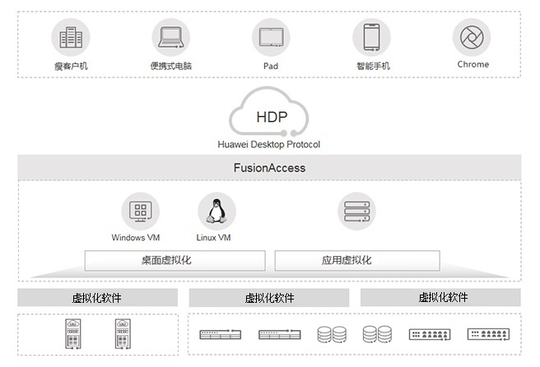

图 2‑15 端机系统部署方式

### 机柜及布线

机柜安装及布线由专业硬件工程师实施，本项目设备安装以同类设备分机柜部署为原则，计算节点服务器安装在1柜，存储节点服务器安装在2柜，所有安全域设备为同一机柜，所有交换机设备为同一机柜；布线原则为机柜内跳纤，减少相邻机柜间的跳纤。

### 辅助系统

设备：防静电地板*1套，共享打印机*1台，共享刻录机*1台，网络串口服务器 *1台；

打印机、刻录机，切换串口均与端机系统互联，实现有线打印、刻录、屏幕切换拼接，静电地板采用全球鹰定制防静电地板。

网络串口服务器支持32个串口，配备两台，总共64个串口。

## 产品介绍

### 机箱服务器

#### 产品简介

华为FusionServer E9000融合架构刀片服务器是华为推出的新一代的基础设施平台，集计算、存储、交换和管理于一体，适用于数据中心基础设施、高性能数据库、虚拟化、高性能计算HPC、运营商NFVi等场景。计算、存储、交换、散热、供电模块化设计；12U高，提供8个全宽槽位或16个半宽槽位。

极致性能

• 支持Intel ® Xeon ® E5 、E7 及全新一代可扩展处理器

• 支持M.2、NVMe SSD、 GPU、 FPGA等I/O加速扩展

• 业界领先的全闪存刀片，全宽节点内置12个NVMe SSD盘，提供超高数据吞吐能力。

智能管理

• 全生命周期智能运维，提升部署及运维效率

• 支持固件自动升级、OS自动部署、无状态计算

• Full Restful API接口，兼容Intel RSD架构

高速网络

• 背板交换容量高达32Tbps，支持演进到100GE

• 支持多平面交换及SDN智能组网

• 支持GE/10GE/40GE/FCoE/FC/IB EDR交换

灵活扩展

• 支持2路~4路的计算节点的多种组合

• 半宽计算节点支持标准PCIe卡扩展

• 全宽计算节点可支持2个标准PCIe卡扩展

• 四路计算节点支持标准PCIe卡扩展

华为E9000机箱采用12U/16片结构，供电、散热、管理、交换等全冗余模块化设计，空间布局合理，利用率高；可安装于标准19英寸、深度1000mm及以上机柜；按配置的电源模块不同，机箱可分别配置为AC交流机箱或DC直流机箱。

卓越性能

• 支持Intel®未来三代高性能处理器的演进

• 全宽槽位最多可配置12个NVMe/SAS/SATA盘

• 支持M.2、NVMe SSD、 GPU、 FPGA等I/O加速扩展

• 支持半宽700W/全宽1400W散热和供电

• 支持40GE、IB EDR、OPA，可演进到100GE

融合架构

• 计算、存储、交换、散热、供电模块化设计

• 提供2路、4路计算节点动态扩展架构

• 丰富的交换模块(GE、10GE、40GE、FC、FCoE、IB、OPA)，根据业务要求灵活配置

绿色可靠

• 支持液冷解决方案，节省能耗>40%，PUE≤1.1

• 采用高效能超白金/钛金电源，电源转换效率高达96%，支持动态节能管理

• 优化系统风道设计，散热效率业界第一

• 功能模块全冗余，支持故障无缝切换

• 无源背板设计，避免单点故障

#### 性能指标

华为FusionServer E9000机箱参数指标：

表 2‑9 E9000机箱参数

|  |  |
| --- | --- |
| 形态 | 12U刀片服务器机箱 |
| 刀片系统 | 16个半宽槽位或8个全宽槽位，支持单槽、双槽、全宽、半宽灵活组合，最多可安装16个CH系列半宽单槽计算节点，最大支持64个E5-2600v3/v4处理器 |
| 交换系统 | 可安装4个华为CX系列刀片交换模块，背板交换容量最高可达32Tbps，支持多种交换模块：  CX110 GE交换模块：12 X GE+4 X GE上行，32 X GE下行  CX116 GE直通模块：32 X GE上行，32 X GE下行  CX220 16G FC交换模块：8 X 16G FC上行，16 X 16G FC下行  CX310 10GE交换模块，支持FCoE接口：16 X 10GE上行，32 X 10GE下行  CX331 10GE交换模块，支持FCoE、FC接口：16 X 10GE+8 X 8G FC上行，32 X 10GE下行  CX318 10GE直通模块：32 X 10GE上行，32 X 10GE下行  CX320 10GE交换模块，支持40GE/FCoE/FC接口：8 X 10GE+2 X 40GE上行，可选8 X 10GE/8G FC灵活接口卡，32 X 10GE下行  CX611 IB QDR/FDR交换模块：18 X QDR/FDR上行，16 X QDR/FDR下行  CX620/CX621 IB EDR交换模块：18 X EDR上行，16 X 40GE下行  CX710 40GE交换模块：8 X 40GE上行，16 X 40GE下行  CX820 100G OPA交换模块：20 X 100G上行，16 X 100G下行  CX912多平面交换模块，支持FC接口：16 X 10GE+8 X 8G FC上行，32 X 10GE+16 X 8G FC下行  CX916多平面交换模块，支持FC接口：8 X 10GE/25GE+2 X 40GE+8 X 16G FC上行，可选1个灵活接口卡，支持LOM平面，32 X 10GE+16 X 16G FC下行  CX920多平面交换模块：8 X 10GE+8 X 40GE上行，16 X 10GE+16 X 40GE下行，支持LOM平面 |
| 电源 | 6个3000W/2000W AC或6个2500W DC热插拔电源模块，支持N+N或N+M冗余配置 |
| 风扇 | 14个热插拔只能风扇模块，支持N+1冗余 |
| 管理 | 遵循IPMI V2.0规范，提供远程开关机、复位、日志、硬件监控、SQL、KVM Over IP、虚拟媒体以及风扇监控、电源监控等管理功能支持1+1冗余，提供本地KVM接口进行服务器管理 |
| 供电 | 110V/220V AC或-48V DC或HVDC |
| 工作温度 | 5℃-40℃ |
| 产品认证 | UL、CE、FCC、VCCI等 |
| 尺寸（宽X深X高） | 442mm X 840mm X 530mm |

华为CH121 V5计算节点指标参数：

表 2‑10 CH121 V5计算节点指标参数

|  |  |
| --- | --- |
| 形态 | 半宽单槽2路刀片服务器 |
| 处理器 | 1/2个英特尔至强可扩展处理器，最高支持205W |
| 内存 | 24个DDR4 DIMM插槽，最高2666MT/s，最大支持3TB |
| 本地存储 | 2个2.5英寸SSD、SAS或SATA硬盘，支持NVMe SSD盘或最多支持4个M.2 SSD（SATA接口），支持单个热插拔 |
| RAID支持 | 2个2.5英寸SSD、SAS或SATA硬盘支持RAID 0、1，4个M.2 SSD支持RAID0、1、5、6、10 |
| PCIe扩展 | 支持扩展2个MEZZ扣卡（x16）  支持扩展1个PCIe x 16半高半长的标准卡（可前出接口） |
| 操作系统支持 | Microsoft Windows Server 2012  Red Hat Enterprise Linux  SUSE Linux Enterprise Server  Huawei FusionSphere  Citrix XenServer  VMware ESX |
| 工作温度 | 5℃-40℃（符合ASHRAE CLASS A3标准） |
| 尺寸（宽x深x高） | 210mm x 537.2mm x 60.46mm |

华为CH225 V5存储型计算节点指标参数：

表 2‑11 CH225 V5存储型计算节点指标参数

|  |  |
| --- | --- |
| 形态 | 全宽2路计算节点 |
| 处理器数量 | 1或2 |
| 处理器型号 | Intel Xeon可扩展处理器 |
| 内部 | 24个 DDR4 DIMM插槽 |
| 内部存储 | 12个NVMe/SAS/SATA盘，支持HDD和SSD盘混配  2个2.5英寸SSD、SAS或SATA硬盘或最多6个M.2 SSD（2个板载） |
| RAID支持 | 支持RAID0、1、5、6、10、50、60多种RAID |
| PCIe扩展 | 4个MEZZ卡（x16） |
| 操作系统 | Microsoft Windows Server 2008/2012  Red Hat Enterprise Linux  SUSE Linux Enterprise Server  Oracle Linux  CentOS  Huawei FusionSphere  Citrix XenServer  VMware |
| 工作温度 | 5℃-40℃（41℉-104℉） |
| 尺寸（高x宽x深） | 60.46mm x 423mm x 537.2mm（2.38in. x 16.65in. x 21.15in.） |

### 交换机

#### 万兆交换机

##### 产品简介

华为S6720-EI交换机是新一代万兆盒式交换机，是业内最高性能的多速率盒式交换机之一，提供全线速多速率100M/1G/2.5G/5G/10G接入接口和40GE上行接口，使高速率AP接入、万兆服务器高密接入以及园区高密度40GE核心或汇聚成为可能。同时，S6720-EI支持丰富的业务特性、完善的安全控制策略、丰富的QOS等特性以满足园区和数据中心网络的可扩展性、可靠性、可管理性及安全性等。

##### 性能指标

S6720-EI性能指标如下：

表 2‑12 S6720-E1 性能指标

|  |  |
| --- | --- |
| S6720-54C-EI-48S-AC | 48个万兆SFP+,2个40GE QSFP+,单子卡槽位,含1个600W交流电源 |

#### 千兆交换机

##### 产品简介

S5720-SI系列交换机基于新一代高性能硬件和华为公司统一的VRP（Versatile Routing Platform）软件平台，具有增强的三层特性，简易的运行维护，智能iStack堆叠，灵活的以太组网，可扩展支持MACSec，成熟的IPv6特性等特点，广泛应用于企业园区接入和汇聚、数据中心接入等多种应用场景。

支持完善的二、三层组播协议，支持PIM SM、PIM DM、PIM SSM、MLD、IGMP Snooping，满足多终端高清视频监控和视频会议接入需求。

增强支持OSPF、ISIS、BGP、VRRP等三层特性，满足企业接入、汇聚业务承载要求，支持更加丰富的语音、视频和数据应用。

支持MAC认证、802.1x认证、Portal认证，实现用户策略（VLAN、QoS、ACL）的动态下发。

支持完善的DoS类防攻击、用户类防攻击。其中，DoS类防攻击主要针对交换机本身的攻击，包括SYN Flood、Land、Smurf、ICMP Flood；用户类防攻击涉及DHCP服务器仿冒攻击、IP/MAC欺骗、DHCP request flood、改变DHCP CHADDR值等等。

通过建立和维护DHCP Snooping绑定表，该系列交换机支持对不符合绑定表项的非法报文直接丢弃。利用DHCP Snooping的信任端口特性，还可以保证DHCP服务器的合法性。

支持ARP表项严格学习功能，可以防止因ARP欺骗攻击导致正常用户无法上网。

##### 性能指标

S5720-SI性能指标如下：

表 2‑13 S5720-SI性能指标

|  |  |
| --- | --- |
| S5720-52X-SI-48S | 48个千兆SFP，2个复用的10/100/1000Base-T以太网端口Combo，4个万兆SFP++  可插拔双电源，支持交流或直流供电  交换容量：336Gbps/3.36Tbps  包转发率：144Mpps/166Mpps |

### 端机系统

#### 产品简介

华为FusionAccess TC瘦终端简介：

产品外观图：

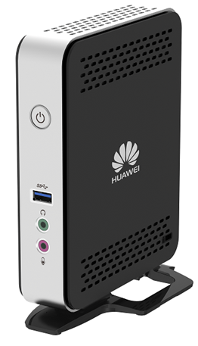

图 2‑16 华为FusionAcess TC瘦终端外观图

支持的接口与协议：

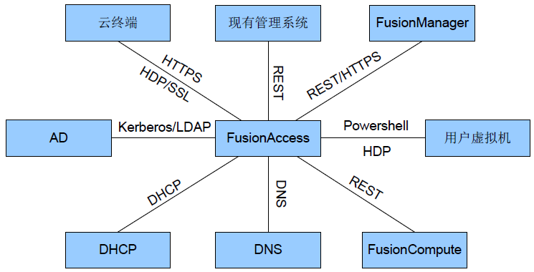

图 2‑17 FusionAcess TC支持的接口与协议

#### 主要功能

##### 桌面管理

根据不同的纬度，FusionAccess提供的用户虚拟机有以下分类：

按照操作系统，提供了Windows XP、Windows 7、Windows 8.1、Windows 10、Windows Server 2008 R2和Windows Server 2012 R2的虚拟机。

按照实现方式，提供了完整复制虚拟机和链接克隆虚拟机。

##### 资源复用

1.内存复用

内存复用是指在服务器物理内存一定的情况下，通过使用内存复用策略统筹管理虚拟机的内存复用单项技术，从而对虚拟机可使用的物理内存进行分时复用。系统可以根据不同的业务压力和虚拟机的运行状况，统一分配三种复用技术的比率，从而达到性能和内存复用率的最大化。

采用内存复用技术，可以将空闲的内存分配给其他使用，而不影响最终用户的使用体验，从而提高内存资源的使用率，避免资源的浪费。

2.普通链接克隆

管理员可以采用链接克隆的方式创建虚拟机，使用该方式创建的虚拟机，直接运行在内存中，多个虚拟机共享同一个系统盘，从而减少了系统的资源占用。同时，还可以对系统盘上安装的软件进行统一更新和统一还原，提升了虚拟机的维护效率。使用此种方式创建的虚拟机，最终用户可有进行少量个性化的设置，但此部分内容会在链接克隆母盘更新或者还原后丢失。可见，使用链接克隆虚拟机具有创建速度快、软件更新快捷、存储资源占用少的优点。

3.存储精简配置

在用户最初申请存储空间时，系统并不真正分配物理空间给用户。分配物理空间延迟到用户真正写入数据（即用户需要使用存储空间）的时刻。通过使用存储空间的自动精简配置特性，系统可以实现将物理空间分配给真正需要使用存储空间的用户，从而实现存储空间的超分配。

在创建虚拟机或磁盘时，系统管理员需要选择是否创建精简磁盘。精简磁盘必须创建在支持自动精简配置的数据存储上。

##### 用户管理

1.接口帐号管理

接口帐号管理提供桌面云系统对外各种接口的帐号管理功能。包括北向接口、FusionAccess产品的内部组件接口等。

2.权限管理

权限管理提供FusionAccess系统用户权限设置相关的功能。包括用户管理、角色管理、区域管理和密码策略。

### 模块化机柜

#### 产品外观



图 2‑18 模块化机柜外观

#### 性能参数

表 2‑14 模块化机柜性能参数

| 参数 | 技术指标 |
| --- | --- |
| 外形尺寸  （高×宽×深） | IT机柜：2000mm×600mm×1350mm  DC基础设施一体柜：2000mm×600mm×1350mm |
| 颜色 | 黑色 |
| 材质 | 高强度A级优质碳素冷轧钢板和镀锌板 |
| 风道 | 前后风道 |
| 安装空间 | 机柜提供42U可用空间  前后方孔条之间距离可按照25mm步距调节，机柜后侧设置两条竖装PDU2000安装位置（网络柜，IT柜） |
| 安装方式 | 支持水泥地面及架空地板安装 |
| 空机柜重量 | 重量180kg（空机柜重量指机柜带前门和后门的重量） |
| 静载 | 1500kg |
| 动载 | 1000kg |
| 防护等级 | IP20 |

### 安全设备

本项目安全设备均采用绿盟产品来部署。

#### 入侵防御

##### 产品简介

绿盟NIPSNX3-BM2000A设备：

NIPS可准确监测网络异常流量，自动应对各层面安全隐患，第一时间将安全威胁阻隔，提供动态的、深度的、主动的安全防御。为应对新型攻击带来的威胁，从智能识别、环境感知、行为分析三方面加强了对应用协议、异常行为、恶意文件的检测和防护，为用户提供一个看得见、检得出、防得住的入侵防护。

##### 主要功能

###### 用户身份识别与控制功能

NSFOCUS NIPS提供了用户身份识别与基于用户身份的访问控制功能，可以有效解决用户网内漫游带来的越权访问。传统NIPS产品基于IP地址进行访问控制，当非授权子网用户将终端接入到授权子网并配置为授权子网IP地址后即可访问和使用非授权的网络资源。结合NSFOCUS NIPS产品丰富的应用识别能力，可实现细粒度访问控制。

###### 精细的应用层安全控制

基于应用的识别技术，是各种应用层安全防护的基础，目前各类新的应用层出不穷，如QQ、MSN、文件共享、Web服务、P2P下载等，这些应用势必会带来新的、更复杂的安全风险。这些风险和应用本身密不可分，如果不结合应用来分析将无法抵御这些风险。

NSFOCUS NIPS采用流检测技术对各类应用进行深入分析，搭建应用协议识别框架，准确识别大部分主流应用协议，可以对基于应用识别的应用进行精细粒度的管理，能够很好的对这些应用安全漏洞和利用这些漏洞的攻击进行检测和防御。

支持在WEB界面和安全中心上配置应用管理策略，可根据应用管理策略控制应用的使用，并支持在对象中搜索名称，提高了策略配置的效率和产品易用性。

###### 先进的web威胁抵御能力

越来越多的病毒、木马等恶意代码将基于HTTP方式传播，新一代的Web威胁具备混合性、渗透性和利益驱动性，成为当前增长最快的风险因素。员工对互联网的依赖性使得企业网络更容易受到攻击，导致用户信息受到危害，对公司数据资产和关键业务构成极大威胁。

NSFOCUS NIPS内置先进、可靠的Web信誉机制，采用独特的Web信誉评价技术和URL过滤技术，在用户访问被植入木马的页面时，给予及时报警和阻断，能够有效抵御Web安全威胁渗入企业内网，防止潜在的隐私侵犯，保护企业机密信息。

###### 全面适配虚拟化平台

绿盟网络入侵检测系统虚拟化版（NSFOCUS vNIPS），是专门为虚拟化环境而设计的入侵检测系统。vNIPS适用于多种虚拟化平台，部署方便，可以轻松实现虚拟化环境下的入侵检测，应用管理，流量管理以及抗拒绝服务等功能。

#### 漏洞扫描

##### 产品简介

绿盟远程安全评估系统（NSFOCUS Remote Security Assessment）是结合多年的漏洞挖掘和安全服务实践经验，自主研发的新一代漏洞管理产品，高效、全方位的检测网络中的各类脆弱性风险，提供专业、有效的安全分析和修补建议，并贴合安全管理流程对修补效果进行审计，最大程度减小受攻击面。

##### 主要功能

###### 多合一检查能力全面发现系统脆弱

对于攻击者来说，IT系统的方方面面都存在脆弱性，这些方面包括常见的操作系统漏洞、应用系统漏洞、弱口令，也包括容易被忽略的错误安全配置问题，以及违反最小化原则开放的不必要的账号、服务、端口等。

绿盟远程安全评估系统能够全方位检测IT系统存在的脆弱性，发现信息系统存在的安全漏洞、安全配置问题、应用系统安全漏洞，检查系统存在的弱口令，收集系统不必要开放的账号、服务、端口，形成整体安全风险报告，帮助安全管理人员先于攻击者发现安全问题，及时进行修补。

###### 结合资产从海量数据快速定位风险

IT系统规模越来越大，资产数量、漏洞数量、更多的脆弱性问题越来越多，汇总成大量的风险数据，传统的关注扫描漏洞、补丁修补的安全管理工作方式会使安全管理人员疲于应付，又不能保证对重要资产的及时修补。

绿盟远程安全评估系统在上线后，首先尽量收集IT系统环境信息，建立起IT资产关系列表。准备工作完成后，系统基于资产信息进行脆弱性扫描和分析报告。绿盟远程安全评估系统脆弱性扫描分析结果以仪表盘方式展示，从风险发生区域、类型、严重程度进行不同维度的分类分析报告，用户可以全局掌握安全风险，关注重点区域、重点资产，对严重问题优先修补。对于需要定位主机安全脆弱性的安全维护人员，通过直接点击仪表盘风险数据，可以逐级定位风险，直至定位到具体主机具体漏洞。绿盟远程安全评估系统也提供了强大的搜索功能，可以根据资产范围、风险程度等条件搜索定位风险。

###### 丰富的漏洞配置知识库

绿盟科技NSFOCUS安全小组，有多位专职的研究员进行漏洞跟踪和漏洞前瞻性研究，到目前为止已经独立发现了40余个关于常见操作系统、数据库和网络设备的漏洞，并且为国际上的知名网络安全厂商提供相关漏洞的规则支持。NSFOCUS安全小组负责NSFOCUS RSAS的漏洞知识库和检测规则的维护，除定期的每两周的升级外，重大漏洞的升级在全球首次发现后两天内完成。

依靠专业的NSFOCUS安全小组的研究积累，NSFOCUS RSAS产品知识库已经有超过10000条系统漏洞信息，涵盖所有主流基础系统、应用系统、网络设备等网元对象；知识库中还提供7大类30多种产品上百个版本的系统的配置检查库，提供绿盟科技作为专业安全厂商的加固修补建议，以及多个行业的安全配置检查标准。

#### 日志审计

##### 产品简介

绿盟日志审计系统 (NSFOCUS LAS)系统层次分为资源层、采集管控层、大数据层、服务层以及业务层。通过对系统的分层设计，实现各层功能的松耦合对接。

##### 产品规格

LASNX3-L1100日志审计规格如下：

表 2‑15 LASNX3-L1100 日志审计规格

|  |  |
| --- | --- |
| 型号 | 规格指标 |
| LASNX3-L1100 | 2U标准式机架，冗余双电源，专用硬件平台和安全操作系统  1个Concole口，2个GE千兆口  支持多端口采集、采集端口扩展、千兆数据采集  存储容量12TB（RAID5），支持存储容量定制扩展 |

##### 主要功能

绿盟日志审计系统 (NSFOCUS LAS)的功能如下：

表 2‑16 NSFOCUS LAS 功能

|  |  |
| --- | --- |
|  | 功能描述 |
| 首页仪表盘 | 提供丰富的内置仪表盘图表，支持查看数据源、资产、最新时间、系统资源、日志总量、日志分类统计、最新告警以及资产时间等的可视化统计图表；  提供灵活的自定义仪表盘功能，可灵活按需自定义符合业务场景的可视化统计图标； |
| 日志采集 | 提供全面的日志采集能力：支持绿盟设备、第三方安全设备、网络设备、数据库、windows/linux主机日志、web服务器日志、虚拟化平台日志以及自定义等日志；  提供强大的数据源管理功能：支持数据源的信息展示与管理、采集器的信息展示与管理以及agent的信息展示与管理；  提供分布式外置采集器、Agent等多种日志采集方式；  支持IPv4、IPv6日志采集、分析以及检索查询； |
| 日志存储 | 提供原始日志、范式化日志的存储，可自定义存储周期  支持FTP日志备份以及NFS网络文件共享存储等多种存储扩展方式 |
| 日志检索 | 提供丰富灵活的日志查询方式，支持全文、key-value、多kv布尔组合、括弧、正则、模糊等检索；  提供便捷的日志检索操作，支持保存检索、从已保存的检索导入见多条件等； |
| 日志分析 | 提供便捷的日志分析操作，支持对日志进行分组、分组查询以及从叶子节点可直接查询分析日志； |
| 日志转发 | 支持原始日志、范式化日志转发 |
| 可视化统计 | 丰富的内置统计项，支持200+内置统计项，支持保存统计项、支持自定义分类，支持趋势图、折线图、柱状图、饼图、表格等统计项图标的自定义展示； |
| 事件告警 | 内置丰富的事件规则，支持自定义事件规则，可按照日志、字段布尔逻辑关系等方式自定义规则；  支持时间的查询、查询结果统计以及统计结果的展示等；  支持对告警规则的自定义，可设置针对事件的各种筛选规则、告警等级等； |
| 报表管理 | 支持丰富的内置报表以及灵活的自定义报表模式，支持编辑报表的目录接口、引用统计项、设置报表标题、展示页眉和页码、报表配置基本内容（名称、描述等）；  支持实时报表、定时报表、周期性任务报表等方式；  支持html，pdf，word格式的报表文件以及报表logo的灵活配置； |
| 资产管理 | 支持对资产进行增加、删除、修改、查询等操作，可通过资产下钻资产相关的日志、事件等信息； |
| 用户管理 | 支持基于角色的帐户管理，内置管理员、帐户管理员、系统审计员；  支持帐号的相关操作以及展示； |
| 系统管理 | 支持升级策略以及升级包的上传；  支持系统诊断、网络连接诊断等；  支持系统信息、服务状态等的展示； |
| 消息中心 | 支持系统消息的展示、查看、过滤以及常规操作； |

#### 防火墙

##### 产品简介

绿盟NF防火墙（英文简称NF）是绿盟科技构筑在最新一代64位多核硬件平台基础之上，采用最新的应用层安全防护理念，同时结合先进的多核高速数据包并发处理技术，研发而成的企业级下一代边界安全产品。其核心理念是立足于用户网络边界，建立起以应用为核心的网络安全策略和以内网资产风险识别、云端安全管理为显著特征的全方位的安全防护体系。

##### 主要功能

###### 细致的应用控制手段

传统防火墙的访问控制或流量管理粒度粗放，只能基于IP/端口号对数据流量进行一刀切式的禁止或允许。NF基于卓越的应用和用户识别能力，对数据流量和访问来源进行精细化辨识和分类，使得用户可以轻易从同一个端口协议的数据流量中辨识出任意多种不同的应用，或从无意无序的IP地址中辨识出有意义的用户身份信息，从而针对识别出的应用和用户施加细粒度、有区别的访问控制策略、流量管理策略和安全扫描策略，保障了用户最直接、准确、精细的管理愿望和控制诉求。

###### 卓越的应用层处理性能

NF构筑在新一代64位多核并发，高速硬件平台之上，拥有业界独有的数通、安全双引擎设计模式。双引擎多核并发的高速运行在多个CPU核心之上，各司其职，不仅保证了基础网络数据包的高速转发，更加确保了应用层安全处理的高性能。

NF采用的高速数据包处理技术专门针对I/O密集型网络设计。它为上层安全服务和底层硬件平台提供了一个高速通信隧道，极大提升了平台安全处理性能和吞吐率，使下一代防火墙设备在安全处理性能上有了一个质的飞跃。

###### 专业的安全防护能力

在充分考虑到现在及未来安全业务情景的前提下，NF核心安全功能采用了高度一体化的架构设计方案，将所有的安全特性纳入到一体化的引擎中去。这样的一个明显优势是去除了传统UTM设备上各安全模块引擎间彼此独立，层层堆叠，每个引擎重复拆解数据包，彼此间没有任何传承配合，安全性能低下的冗余架构。同时，一体化安全引擎在系统中多核多进程并行执行，对网络海量数据进行实时、并发安全扫描和过滤，从而使产品安全性能有了一个质的飞跃，不仅是传统防火墙无法比拟，也从根本上解决了UTM设备安全模块开启，安全性能指数下降的传统顽疾。

#### 终端安全管理

##### 产品简介

绿盟终端安全防护EDR通过守护操作系统关键入口点，包括系统网络传输、注册表修改、文件拷贝、内存数据输入输出、磁盘读写、配置文件修改、系统提权等，并对攻击者常用和流行攻击技术进行识别、归类、建模、训练、自学习。结合人工智能机器自学习技术，不断提升检测和识别精度，并自适应业务场景，不断优化防护机制，实现对已知为未知威胁的精准防护。

对主机系统内部的动态行为进行记录和分析，可对整个安全事件进行梳理和展示。从事件关联的主机、涉及到的恶意进程、进程文件的子/父级进程，到每个进程运行时间、详细路径、安全属性、网络访问关系、相互调用关系等清晰呈现，追溯到根源。亦可通过对事件碎片整理，形成威胁分析中心，利用统一入口搜索关键字段，快速关联呈现相关事件内容，解决安全事件发生后无从着手的痛点。

##### 主要功能

###### 主机资产管理

资产自动发现

绿盟EDR具有强大的主机资产发现与识别能力，通过轻巧的安全探针，快速获取主机的软硬件资产信息。包括CPU、内存、硬盘、网卡、操作系统、网络配置、安装软件等内容，并能通过已安装探针的主机自动发现网内未注册的主机信息，帮助用户掌握全网主机数量，以及已受控和未受控的主机范围，梳理主机安全管理边界。

资产自动分组

庞大的网络体系中，主机资产的快速自动分组，可以降低IT管理员大量的手动运维工作量。绿盟EDR具备主机资产自动分组能力，在接收到安全探针上报的资产信息后，根据预设的分组信息，自动归类进入相应分组，并能对主机进行自定义名称和标签管理，将主机资产对应到相关责任人。

资产运维管理

资产运维管理功能可实现主机资产状态的监控和资产数据管理。能够记录主机上下线轨迹、软硬件资产变更，资产变更记录可对主机软硬件资产、IP配置信息变更进行记录，可记录变更后的状态和变更时间，以帮助管理员做IT资产管理，实时了解全网主机资产状况。提供资产数据导出，便于资产管理员做资产登记管理。

###### 主机风险检测

主机安全基线检查

主机安全基线检查有助于用户一键获知全网主机安全基线配置详情，找出不符合安全管理规范的主机，节省大量人工检查时间，并能持续进行监控。主机安全基线检查功能同时含盖Windows和Linux平台，支持账号与口令检查、密码生存周期检查、远程登录检查、网络与服务检查、日志审计检查、防火墙检查、系统安全配置检查等内容。检查模版支持用户自定义，检查项符合工信部[YD/T 2701-2014]标准要求内容。同时对每一个不符合项进行详细描述，提供修复指导方案，帮助用户科学合理的进行短板修复，提高主机入侵门槛。

主机多维风险检查

绿盟EDR安全探针在主机侧采取多锚点安全检查，对操作系统的注册表变更记录、系统权限篡改检测，对映像劫持、网络劫持、创建自启动项、计划任务程序、驱动程序等进行检查和实时监控，以及对操作系统的漏洞、异常系统和配置文件进行检查，帮助用户快速掌握全网主机存在的安全风险。

系统风险监控

绿盟EDR可从多个主机系统关键风险点进行监控和评估。包括系统开放的网络端口、运行的系统服务、已经存在的用户账户、关键文件的异常修改、系统非法提权等。并能对网络端口、系统服务所关联的用户和进程信息进行追踪，评估程序的安全性，帮助用户实时感知全网主机潜在的安全风险。

###### 主机入侵防御

恶意程序防护

绿盟EDR提供基于文件动作行为特征模型分析查杀能力，主动防御型查杀，可在不依赖病毒特征库的情况下，对恶意程序、免杀木马、钓鱼程序、挖矿程序、勒索程序、黑名单程序等进行检测、拦截。摆脱传统防病毒软件静态特征库对比带来的系统开销，以及新型高级入侵手段对静态特征库免疫的弊端。

行为入侵防御

绿盟EDR通过实时监控主机关键的风险入口，对浏览器攻击、office攻击、恶意脚本攻击、系统漏洞攻击、WEBshell攻击、注册表异常修改等风险行为进行实时防护。从风险入口点进行全面把控，减少主机被入侵的风险。

网络入侵防御

绿盟EDR在网络层面采用了多种防护措施，实时拦截主机网络侧的攻击，支持端口扫描、泛洪攻击、TCP洪水攻击、暴力破解等安全防护，并能过滤信任IP。可有效检测拦截用户网络内部或外部网络的入侵行为，从网络的入口点实现封堵拦截。

主机环境控制

绿盟EDR提供了非白即黑的主机运行环境强控机制，通过定义主机安全运行基线，限定仅允许安全范围内已知的程序运行，限定主机的网络访问权限，通过控制主机最小活动范围，最大程度保障主机运行安全。杜绝一切不在安全范围内的程序运行，可以有效避免有意或无意的病毒传播，对未知威胁进行防护。

#### 防病毒系统

##### 产品简介

智甲终端防御系统支持Windows客户端、国产系统客户端、Linux客户端、虚拟化客户端等多终端、多系统的统一管理，避免建立多个管理中心，节省用户资源与运维成本。

智甲终端防御系统对国产化系统与硬件具有良好的适配性，支持在支持32与64位中标麒麟、中科方德、银河麒麟等国产操作系统，并同时支持x86、MIPS架构（龙芯CPU）和ARM架构（飞腾CPU）。

智甲会根据用户网内终端分布情况，通过自研协议技术，自动生成终端资产3D拓扑，通过可视化的技术让用户直观的了解终端资产的安全状态，可以实时查看到每个终端的硬件配置信息、软件系统版本、终端威胁等级，在交互界面可进行病毒扫描、清除，能查看到系统中毒文件信息，并可显示终端操作系统信息、计算机名等，每个终端资产的威胁等级，软硬件配置，终端的变更及时更新情况，实时掌控网内终端安全以及威胁感染情况。

智甲通过人性化的管理界面支持病毒的全网追溯、定点查杀，对指定病毒文件进行追查，可迅速评估病毒感染的范围、追查病毒的最初来源和传播路径，实现指定病毒的审计、回溯，并可进行定点查杀，远程清除全网终端上的特定病毒文件。

##### 主要功能

###### 深度APT防护

智甲内置已知高级威胁特征库（定期升级），用户可对已知高级威胁进行网内追溯，查看网内是否存在高级威胁安全问题。当有新的高级威胁事件爆发时，用户可在升级系统后，通过高级威胁全网追溯检查自身网内是否存在事件相关威胁。

智甲在具备完整的恶意文件查杀能力基础上，可对全部系统的可执行文件进行识别管控：准确识别出安全（白）和危险（黑）的可执行文件；而对于非“黑”非“白”的“灰”（未知）文件，针对不同主机的安全管控力度，允许用户自行设定是否允许其运行。

智甲内置多起已知高级持续性威胁（APT）事件追溯包，追溯包内包含APT事件中利用的病毒文件特征、利用漏洞编号、注册表键值、数字签名等。智甲基于已知APT事件追溯包、可执行文件历史库，可追查网内是否曾遭受APT攻击、评估APT攻击感染范围、最大化复现APT攻击痕迹。同时，智甲与安天追影联动，可对文件进行更深入的动态行为分析，为未知威胁的发现提供多维度判定依据。

###### 多维勒索防护

安天基于强大的分析团队、产品研发团队和多年来对勒索软件的分析研究，在内置的病毒库中包括了大量的已知勒索软件的病毒特征库，同时采用了国际领先的防勒索机制，开发了不依赖特征码的勒索行为动态监控功能，及时阻止未知勒索软件的勒索行为；并开发了文档保护功能，为用户的文档提供多维度纵深防护，形成了边界防护+主动防御+文档安全的多维勒索防护架构，在不更新病毒库的情况下，能有效防御勒索软件的勒索行为。

###### 可控的带宽控制

智甲支持管理端所有流量可控，包括总流量与流量峰值；对于特殊任务要求，还提供全网终端静默运行功能，最小化减轻系统流量对用户的生产任务与系统造成的影响，在保证业务正常运行的前提下，同时保障终端安全。

### 辅助设备

#### 端机操作台

##### 产品介绍

操作台便于工作人员便捷操作，提升效率，方案配置端机操作台，该操作台采用加厚材质，可以承重500kg，适用于标准19英寸网络和监控设备、监视器、硬盘录像机、电脑主机等，使用场合为控制中心或监控系统。

产品外观图：

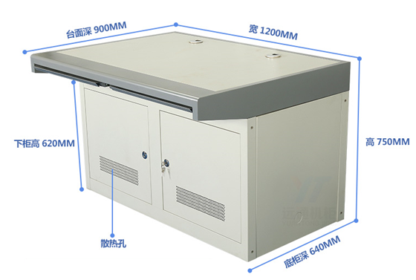

图 2‑19 端机操作台产品外观图

#### 机房防静电地板

##### 产品介绍

全球鹰防静电地板，满足机房防静电需求，产品具有高性价比、防火、防静电、架空安装、方便布线、可以拆卸的特点，支架横梁耐腐蚀。

产品外观图：

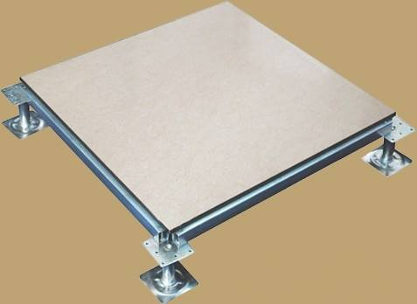

图 2‑20 机房防静电地板产品外观图

#### 共享打印机

##### 产品介绍

联想M7605D打印机，黑白、激光两种方式均可打印，操作简单。安装时可以一键安装驱动，部署便捷，可以WIFI直连手机打印，方便省事。接入局域网之后可以实现共享打印。

##### 产品性能

激光打印机性能参数表：

表 2‑17 激光打印机性能参数

|  |  |  |
| --- | --- | --- |
| 激光打印机 | 打印负荷 | 8000页 |
| 支持纸张尺寸 | A4,A5,A6,JIS B5,ISO B5,B6,Letter,Legal,Executive,Statement,Monarch envelope,DL envelope,C5 envelope,C6 envelope,NO.10 envelope,Janpanese Postcard,Folio,Oficio,Big 16k,32k,16k,Big 32k,ZL |
| 首页出纸时间 | 小于7.8秒 |
| 噪音水平 | 打印：52dB(A);待机：30dB(A) |
| 打印介质 | 普通纸，厚纸，卡片纸，信封，薄纸 |
| 最高分辨率 | 1200x1200dpi |
| 接口 | 高速USB 2.0 |
| 兼容系统 | Microsoft Windows Server2003/Server2008/Server2012/XP/Vista/Win7/Win8/Win8.1/Win10（32位/64位）Mac OS 10.6/10.7/10.8/10.9/10.10/10.11 Linux（Ubuntu 12.04与14.04） |
| 纸张容量 | 150页 |
| 耗材 | PD-213 |
| 打印速度 | 20ppm(A4);21 ppm(Letter) |
| 内存 | 128MB |
| 打印机类型 | 黑白打印机 |
| 耗电量 | 打印：平均370W；就绪：38W；休眠：小于2W |
| 月打印负荷 | 8000页 |

#### 共享刻录机

##### 产品介绍

华硕BW-16D1H-U PRO，220g，一机多用，既能刻录又能读取。采用SMART-X智能监控技术，自动调整读盘刻盘速度，提高工作效率的同时产生更小的噪音。设备支持多系统识别，安全稳定。操作简单，只需三步即可完成刻录：第一步，将刻录机连接到设备；第二步，将文件拖入刻录图标；第三步，等待刻录完成。设备采用M-DISC技术，可以将内容长久留存。赠送永久免费版刻录软件Nero光盘刻录大师，搭配使用，方便灵活。

##### 产品性能

共享刻录机产品性能参数：

表 2‑18 共享刻录机产品性能参数

|  |  |  |
| --- | --- | --- |
| 读取速度 | DVD-R(DL):8X  DVD+R(DL):8X  DVD-ROM(Single):8x  DVD-ROM(Dual):8x  CD-RW:24X  CD-ROM:24X  DVD+R(M-DISC):8X | CD-R:24X  DVD-RW:8X  DVD+R:8X  DVD-R:8X  DVD Video Playback:4X  VCD Playback:10X  Audio CD Playback:10X |
| 写入速度 | DVD-R:8X  DVD+RW:8X  DVD-RW:8X  DVD+R:8X  DVD+R(DL):6X | CD-R:24X  CD-RW:24X  DVD+R(M-DISC):4X  DVD-R(DL):6X |
| 接口类型 | USB2.0 | |
| 操作系统 | 包含WindowsXP、Windows7、Windows8、Windows10、Vista、Linux、苹果MAC OS | |
| 产品尺寸 | 140mm*132mm*14mm | |
| 产品重量 | 220g | |
| 缓存 | 0.7M | |
| AV Connectivity | 支持 | |
| Smart Archive | 支持 | |
| Smart Power | 支持 | |

#### 网络串口服务器

##### 产品介绍

标准TCP/IP接口和多样的操作模式

BBSea NC632系列串口通讯服务器提供了TCPSERVER、TCPCLIENT和UDP，它们使用了统一标准的网络API（Winsock，BSD Sockets）来确保网络软件的兼容性。

♦支持点对点协议（PPP/SLIP）

BBSea NC632系列串口通讯服务器支持PPP，以及PAP、CHAP等协议，可提供拨入拨出服务。由于拥有强大的处理器（32bits，100MHz）和大容量的内存（8MB），设备运行速度快且稳定。

♦提供Windows下的COM实端口驱动

因为随NC632系列带有Windows的COM实端口驱动软件，用户可在PC上采取打开COM口的方式，轻易地存取NC632上的串口数据。这个优良的特性能确保您的软件投资并且享受串口设备联网带来的好处。NC632系列的COM实端口所支持的操作系统包括：Windows NT，Windows 2000，Windows XP，Windows，2003等。

♦让8个串口设备与网络连接

BBSea NC632系列串口通讯服务器为多个串口设备同时连接到网络提供了方便的软硬件平台，是连接RS-232、RS- 422和RS- 485设备（如：PLC，仪表和传感器）到IPbased网络的理想选择。让您可以通过网络，不受地域限制、随时随地对串口设备进行设备进行存取

♦提供BBSea系统FIXED_TTY驱动

BBSea NC632系列随产品附带UNIX下固定TTY的驱动，用户可根据应用程序的需要，任意定义TTY名称。多屏幕切换功能适用于银行连接业务终端。目前FIXED_TTY支持的操作系统有：SCO UNIX和Linux。

♦8个独立的串口可以分别被配置成为不同的操作模式

NC632系列是多功能的串口通讯服务器，不同的串口可以被配置成不同的模式，实现操作的多样性，为方案的设计者提供了丰富的素材。例如：您可以配置端口1为COM模式、端口2为Socket模式、端口3设置为PPP模式

♦简便安装和配置

NC632系列串口通讯服务器支持IP地址自动配置的协议（DHCP）和通过CONSOLE口来进行手动配置。

##### 硬件规格

* 网口：10/100M模式可自适应，亦可手动设置
* 串口：可实现RS-232/RS-422/485串口自由组合共存于同一台NC632中
* 众多的串口数，实现高性价比
* 结构紧凑，32个串口仅占标准机架的1U高度
* 支持Windows系统 Real COM驱动程序，可最多允许
* 6台PC同时打开NC632设备的同一串口
* 支持TCP和UDP Socket，每串口可支持6个会话，且会话模式可不同
* 支持组播UDP
* 完善的安全机制：可通过IP地址、MAC地址和用户三种方式设置读、写和控制等不同权限
* TCP方式可符合RFC2217标准，为用户提供标准化编程接口
* 支持串口终端连接到UNIX主机上，实现多屏切换（最多可达6屏）
* 支持RADIUS用户验证功能的PPP
* 可实现同时32口的PPP拨入、拨出和回拨
* 支持SNMP MIB-II网络管理
* 户可根据实际网络状况设置网络打包时机，更好地适应特殊和复杂网络

产品外观：

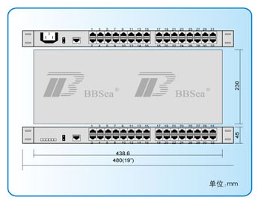

图 2‑21 网络串口服务器产品外观

#### KVM视频切换器

产品名称：迈拓维矩16口19英寸IP LCD显示KVM切换器

产品型号：MT-1916UL-IP

显示屏类型：XGA TFT LCD

显示屏大小：4:3 19英寸

可视面积（MM）:300(H)*376(V)

分辨率：1280*1024

色彩显示：16.7M

亮度：300（CD/M2）

对比度：1000:1

像素间隔：0.264（H）*0.264（W）

液晶屏使用寿命：LCD MTBF>50000H，背光源MTBF>30000H

功率：最大24W

键盘设计：102键

兼容性：IMB/AT，支持Microsoft、Windows9X/ME/NT/2K/XP

键盘接口：USB

键盘使用寿命：>1000000次

鼠标触控板（2个按键）

硬件接口：USB

操作系统：支持Microsoft、Windows9X/ME/NT/2K/XP

键盘使用寿命：>1000000次

远程端：安装控制软件连接远程IP进行访问控制

本地端：Internet连接kvm切换LAN口

电源输入：DC 12V

外壳颜色：黑色烤漆

外壳材质：镀锌电解板

净重/毛重：15kg/22.4kg

尺寸（LXWXH）（MM）：480*570.7*44

机械安装深度：600MM~810MM（选用适当挂耳）

工作温度：-45~60℃

储存温度：-20~65℃

## 分系统指标实施应答

表 2‑19 分系统指标实施应答

|  |  |  |
| --- | --- | --- |
| 序号 | 分系统指标 | 实施应答 |
| 1 | 基于可扩展的模块化机房方式构建，模块化机房集成服务器、存储设备、网络设备、供电设备、空调设备、环境监测设备等，无需对机房环境进行大规模基础建设。 | 本项目所采用DC基础设施一体柜集成指示灯模块、配电模块、UPS模块、监控模块、制冷模块于一个机柜内，并配备20KVA ups和3个11KW精密空调，电池柜配备蓄电池，服务器、网络设备上架在机柜内，不需要对机房进行大规模改建。 |
| 2 | 计算资源指标。7台计算节点服务器，基本配置不低于：2颗英特尔至强E5-2650 v4处理器；4X32G DDR4 RDIMM内存；2X2000GB通用硬盘-SAS；支持RAID；4X10GE端口。 | 本项目实施安装的7台计算节点服务器华为CH121 V5基本配置：  2颗英特尔至强金牌5118(2.3GHz/12-core/16.5MB/105W)处理器；  DDR4 RDIMM内存-32GB-2666MT/s-2Rank(2G*4bit)-1.2V-ECC；  通用硬盘-2400GB-SAS 12Gb/s-10K rpm-256MB-2.5英寸(2.5英寸托架)；  支持RAID；  4X10GE端口； |
| 3 | 存储资源指标。6台存储节点服务器，基本配置不低于：2颗英特尔至强E5-2650 v4处理器；4X32G DDR4 RDIMM内存；10X2000GB通用硬盘-SAS；2X800GB固态硬盘-SATA6Gb/s；支持RAID；4X10GE端口。 | 本项目实施安装的6台存储节点服务器华为CH225 V5基本配置：  英特尔至强金牌5118(2.3GHz/12-core/16.5MB/105W)处理器；  DDR4 RDIMM内存-32GB-2666MT/s-2Rank(2G*4bit)-1.2V-ECC；  通用硬盘-2400GB-SAS 12Gb/s-10K rpm-256MB-2.5英寸(2.5英寸托架)；  ES3600P V5 固态硬盘-800GB-NVMe PCIe-读写混合型-2.5英寸(2.5英寸托架)；  支持RAID；  4X10GE端口。 |
| 4 | 12U高性能一体化机箱模块指标。2个12U高性能一体化机箱，基本配置不低于：2块机框管理模块；14个风扇框；6块冗余交流电源；2块交换模块板；4块10GE光模块板；配套线缆及安装滑轨2个。 | 本项目一体化机箱采用华为E9000刀箱，设备高度12U，配备2块机框管理模块，14个风扇框，6块冗余交流电源，2块交换模块板，4块10GE光模块板，上架滑轨2个，提供相关线缆。 |
| 5 | 网络资源指标。2台万兆交换机，接口不少于48个；1台千兆交换机，接口不少于48个。服务器与交换机以万兆接口互联。 | 本项目所使用的2台万兆交换机为华为S6720-EI，设备参数如下：  48个万兆SFP+,2个40GE QSFP+,单子卡槽位,含1个600W交流电源  所使用的千兆交换机为华为S5720-SI，设备参数如下：  交换容量：336G  包转发率：132M  48*GE 电，4*GE SPF  项目实施两台万兆交换机堆叠冗余和服务器互联。 |
| 6 | 测试云平台配备UPS电源，外部断电情况下可支持系统连续运行15min。 | 电池柜配备蓄电池，可支持外部断电情况下可支持系统连续运行15min。 |
| 7 | 网络串口服务器，不低于50串口；具有视频切换与视频输出功能，实现对虚拟机界面的图像拼接和切换输出 | 网络串口服务器，32串口，配备两台共64串口，满足不低于50串口的要求。  KVM视频切换器，实现对虚拟机界面的图像拼接和切换输出。 |
| 8 | 布线安装指标：包括机架内布线、操作席位布线、演示环境布线、云桌面端机布线等。 | 本项目布线均由专业硬件工程师按要求走线、布线 |
| 9 | 机柜主要技术参数包括：外形尺寸（高×宽×深）2000mm×600mm×1350mm；机柜提供42U可用空间；静载不小于1500kg；前后风道通风设计。 | 本项目所使用机柜：  外形尺寸（高×宽×深）2000mm×600mm×1350mm；  42U可用空间；  静载≥1500kg；  前后风道通风设计； |
| 10 | 配置入侵检测、漏洞扫描、日志审计、防火墙、终端安全管理、网络防病毒等网络安全防护设备。 | 配备安全防护设备产品型号为：  绿盟NIPSNX3-BM2000A  绿盟RSASNX3-S  绿盟LASNX3-L1100  绿盟NFNX3-G4100M  绿盟EDR  安天智甲终端防御系统（200个终端） |

云计算资源架构设计具备高性能计算的同时保证高可靠性和高可用性；模块化机房建设综合考量供电、场地等因素进行合理设计，保证布局建设的合理性，综合布线由专业布线工程师进行布线安装。

本次资源池建设采用华为E9000刀箱及配套刀片服务器，采用虚拟服务器资源池的方式统一为上层应用提供计算资源，满足本项目建设要求。全面支持linux、Windows和Kylin Os等多种操作系统的虚拟机生成与管理。